РОССИЙСКАЯ ФЕДЕРАЦИЯ
КАРАЧАЕВО-ЧЕРКЕССКАЯ РЕСПУБЛИКА
ЗЕЛЕНЧУКСКИЙ МУНИЦИПАЛЬНЫЙ РАЙОН

СОВЕТ АРХЫЗСКОГО СЕЛЬСКОГО ПОСЕЛЕНИЯ
ПЯТОГО СОЗЫВА

Р Е Ш Е Н И Е

26.02.2018г. с. Архыз № 4

Об утверждении Правил благоустройства территории
Архызского сельского поселения

В соответствии с п. 19 ч. 1 ст. 14 Федерального закона от 06.10.2003г. №131-ФЗ «Об общих принципах организации местного самоуправления в Российской федерации», Уставом Архызского сельского поселения и в целях усиления контроля за санитарным состоянием и благоустройством территории Архызского сельского поселения, а также усиления ответственности граждан, должностных лиц и юридических лиц, Совет Архызского сельского поселения
РЕШИЛ:
- Утвердить правила благоустройства территории Архызского сельского поселения согласно приложения.
- Настоящее решение вступает со дня его официального опубликования (обнародования).
- Контроль исполнения настоящего решения возложить на главу администрации Архызского сельского поселения Батчаева М.А.

Глава Архызского сельского поселения Б.А. Эркенова

Приложение№1

к Решению Архызского

сельского поселения № 4 от 26.02.2018г.

ПРАВИЛА

БЛАГОУСТРОЙСТВА ТЕРРИТОРИИ

АРХЫЗСКОГО СЕЛЬСКОГО ПОСЕЛЕНИЯ
Правила благоустройства Архызского сельского поселения (далее - Правила) разработаны в соответствии с п.19 ч.1 статьи 14 Федерального закона «Об общих принципах организации местного самоуправления в Российской Федерации» от 06.10.2003 №131-ФЗ, Приказом Минстроя России от 13.04.2017 года №711/пр «Об утверждении методических рекомендаций для подготовки правил благоустройства территорий поселений, городских округов, внутригородских районов».

Общие положения.
Правила устанавливают единые нормы и требования по благоустройству территории Архызского сельского поселения, в том числе по содержанию зданий (включая жилые дома), сооружений и земельных участков, на которых они расположены, к внешнему виду фасадов и ограждений соответствующих зданий и сооружений, перечень работ по благоустройству и периодичности их выполнения, а также порядок участия собственников зданий (помещений в них) и сооружений в благоустройстве прилегающих территорий, к планировке, размещению, обустройству и содержанию элементов объектов благоустройства, в том числе информационных конструкций, малых архитектурных форм, мест отдыха (площадок и зон отдыха), площадок автостоянок, элементов озеленения, детских площадок, спортивных площадок, строительных площадок, площадок для выгула и дрессировки животных, ограждений (заборов), объектов (средств) наружного освещения.
Настоящие Правила обязательны для исполнения всеми юридическими и физическими лицами на территории Архызского сельского поселения.
Благоустройство территории Архызского сельского поселения обеспечивается:
- органами местного самоуправления Архызского сельского поселения (далее - органы местного самоуправления), осуществляющими организационную и контролирующую функции;
- организациями, выполняющими работы по содержанию и благоустройству муниципального образования;
- юридическими лицами и индивидуальными предпринимателями (далее - организации), а также гражданами, осуществляющими содержание принадлежащего им имущества и прилегающих территорий.
К деятельности по благоустройству территории сельского поселения относится разработка проектной документации по благоустройству территории, выполнение мероприятий по благоустройству территории и содержание объектов благоустройства.
Участниками деятельности по благоустройству выступают:
- население муниципального образования, которое формирует запрос на благоустройство и принимает участие в оценке предлагаемых решений. В отдельных случаях жители муниципального образования участвуют в выполнении работ. Жители могут быть представлены общественными организациями и объединениями;
- представители органов местного самоуправления, которые формируют техническое задание, выбирают исполнителей и обеспечивают финансирование в пределах своих полномочий;
-хозяйствующие субъекты, осуществляющие деятельность на территории муниципального образования, которые могут участвовать в формировании запроса на благоустройство, а также в финансировании мероприятий по благоустройству;
- представители профессионального сообщества, в том числе ландшафтные архитекторы, специалисты по благоустройству и озеленению, архитекторы и дизайнеры, разрабатывающие концепции и проекты благоустройства, рабочую документацию;
- исполнители работ, специалисты по благоустройству и озеленению, в том числе возведению малых архитектурных форм;
- иные заинтересованные в благоустройстве территории лица.
Физические и юридические лица независимо от организационно-правовых форм обязаны обеспечивать своевременную и качественную уборку и содержание принадлежащих им на праве собственности или ином вещном праве земельных участков и прилегающих территорий в соответствии с законодательством, настоящими Правилами и муниципальными правовыми актами.
Организация уборки и содержания иных территорий осуществляется органом местного самоуправления.
В настоящих Правилах используются следующие понятия:
- благоустройство - комплекс мероприятий по содержанию территории Архызского сельского поселения, а также по проектированию и размещению объектов благоустройства, направленных на обеспечение и повышение комфортности условий проживания граждан, поддержание и улучшение санитарного и эстетического состояния территории;
- содержание территории - комплекс мероприятий и работ по уборке и поддержанию в надлежащем техническом, физическом, эстетическом состоянии территории и объектов благоустройства, их отдельных элементов;
- уборка территории - комплекс мероприятий, связанных с регулярной очисткой территории от грязи, мусора, снега, льда, смета, сбором и вывозом в специально отведенные для этого места отходов производства и потребления и (или) другого мусора, а также иных мероприятий, направленных на обеспечение экологического и санитарно-эпидемиологического благополучия населения;
- объекты благоустройства - территории Архызского сельского поселения с расположенными на ней элементами объектов благоустройства в границах земельных участков, находящихся в частной, государственной и муниципальной собственности, земельных участков и земель, государственная собственность на которые не разграничена; внешние поверхности зданий, строений, сооружений;
- элементы объектов благоустройства - конструктивные и функциональные составляющие объектов благоустройства, определяющие их внешний вид, обеспечивающие визуальное восприятие объектов благоустройства, а также использование (эксплуатацию) объектов благоустройства в соответствии с их функциональным назначением;
- зеленые насаждения - древесно-кустарниковая и травянистая растительность естественного и искусственного происхождения;
- элементы озеленения - скверы, парки, озелененные участки перед различными зданиями в промышленной и жилой застройке, в общественно-административных центрах, а также на улицах и магистралях, , а также территории предназначенные для озеленения;
- газон - поверхность земельного участка, не имеющая твердого покрытия, занятая травянистой и (или) древесно-кустарниковой растительностью естественного или искусственного происхождения либо предназначенная для озеленения;
- цветник - элемент благоустройства, включающий в себя участок поверхности любой формы и размера, занятый посеянными или высаженными цветочными растениями;
- повреждение зеленых насаждений - механическое, химическое и иное повреждение надземной части и корневой системы зеленых насаждений, не влекущее прекращение роста, в том числе загрязнение зеленых насаждений либо почвы вредными или пачкающими веществами;
- уничтожение зеленых насаждений - повреждение зеленых насаждений, повлекшее прекращение их роста или гибель растения;
- компенсационное озеленение - воспроизводство зеленых насаждений взамен уничтоженных или поврежденных;
- вырубка деревьев и кустарников (снос зеленых насаждений) - вырубка деревьев, кустарников, выкапывание (раскапывание) цветников, газонов, оформленные в порядке, установленном Правилами, выполнение которых объективно необходимо в целях обеспечения условий для размещения тех или иных объектов строительства, обслуживания элементов инженерного благоустройства, наземных коммуникаций, обеспечения охраны окружающей среды;
- пересадка зеленых насаждений - способ сохранения зеленых насаждений, попадающих в зону строительства новых и реконструкции существующих объектов, путем выкапывания зеленых насаждений и посадки на других территориях;
- восстановительная стоимость зеленых насаждений - стоимость зеленых насаждений, которая устанавливается для исчисления их ценности при их сносе, пересадке и уничтожении;
- реконструкция зеленых насаждений - изменение видового, возрастного состава и планировки зеленых насаждений с целью восстановления или улучшения их рекреационных, защитных, санитарно-гигиенических, эстетических и иных полезных свойств и функций;
- санитарная рубка - вырубка (снос) сухостойных, больных деревьев и кустарников, не подлежащих лечению и оздоровлению;
- рубка ухода - вырубка деревьев и кустарников с целью прореживания загущенных насаждений, удаления неперспективного самосева, а также опиливание (обрезка) с целью формирования желаемого вида крон отдельных деревьев и кустарников;
- адресные реквизиты - указатели, устанавливаемые на объектах адресации, содержащие информацию о номере здания или сооружения, наименовании улицы, переулка, проезда, шоссе.
- земляные работы - ремонтные, дорожные и иные работы, связанные со вскрытием грунта при прокладке, ремонте и обслуживании подземных, наземных и надземных инженерных сетей и коммуникаций, с устройством открытых бытовых водоотводов и водостоков, сооружением или ремонтом некапитальных сооружений (строений), установкой различных надземных объектов.
- инженерные коммуникации - наземные, надземные и подземные коммуникации, включающие в себя сети, трассы водо-, тепло-, газо- и электроснабжения, канализации, ливневой канализации, водостоков и водоприемников, а также другие коммуникации и связанные с ними наземные, надземные и подземные объекты (сооружения) и элементы (ограждения, защитные кожухи, опоры трубопроводов, крышки люков колодцев и оголовков, дождеприемных и вентиляционных решеток, различного вспомогательного оборудования и агрегатов, уличные водоразборные колонки).
- работы по восстановлению благоустройства - работы, проводимые для восстановления искусственных покрытий земельных участков, почвенного слоя, зеленых насаждений (путем реконструкции, замены, пересадки) объектов и элементов благоустройства, поврежденных в ходе проведения земляных работ;
- проектная документация по благоустройству территорий - пакет документации, основанной на стратегии развития муниципального образования и концепции, отражающей потребности жителей муниципального образования, который содержит материалы в текстовой и графической форме и определяет проектные решения по благоустройству территории. Состав данной документации может быть различным в зависимости от того, к какому объекту благоустройства он относится. Предлагаемые в проектной документации по благоустройству решения готовятся по результатам социологических, маркетинговых, архитектурных, градостроительных и иных исследований, социально-экономической оценки эффективности проектных решений;
- проект благоустройства - документация, содержащая материалы в текстовой и графической форме и определяющая проектные решения (в том числе цветовые) по благоустройству территории и иных объектов благоустройства; элементы сопряжения поверхности - различные виды бортовых камней, пандусы, ступени, лестницы;
- содержание объекта благоустройства - обеспечение чистоты, поддержание в надлежащем техническом, физическом, санитарном и эстетическом состоянии объектов благоустройства, их отдельных элементов;
- дворовая территория - сформированная территория, прилегающая к одному или нескольким многоквартирным домам и находящаяся в общем пользовании проживающих в нем лиц или общественным зданиям и обеспечивающая их функционирование. На дворовой территории многоквартирных домов размещаются детские площадки, места для отдыха, сушки белья, парковки автомобилей, зеленые насаждения и иные объекты общественного пользования;
- фасад - наружная, внешняя поверхность объекта капитального строительства, включающая архитектурные элементы и детали (балконы, окна, двери, колоннады и др.);
- объекты (средства) наружного освещения (осветительное оборудование) -
осветительные приборы наружного освещения (светильники, прожекторы), которые могут устанавливаться на улицах, скверах, парках, на специально предназначенных для такого освещения опорах, стенах, перекрытиях зданий и сооружений, на металлических, железобетонных и других конструкциях зданий, строений и сооружений и в иных местах общественного пользования;
- информационные конструкции (средства размещения информации) - конструкции, сооружения, технические приспособления, художественные элементы и другие носители, предназначенные для распространения информации, за исключением рекламных конструкций;
- бункер-накопитель - специализированная емкость для сбора крупногабаритного и другого мусора объемом более 2 кубических метров.
- контейнер - специализированная емкость с объемом до 2 кубических метров включительно, служащая для сбора твердых коммунальных отходов. Изготавливаются преимущественно из металла;
- урна - специализированная емкость (кроме ведер, коробок и других подобных емкостей) объемом от 0,2 до 0,5 кубического метра включительно, служащая для сбора мусора. Изготавливаются преимущественно из металла;
- контейнерная площадка - специально оборудованная на земельном участке площадка для сбора и временного хранения мусора с установкой необходимого количества контейнеров и бункеров-накопителей;
- несанкционированная свалка мусора - скопление отходов производства и потребления, возникшее в результате их самовольного (несанкционированного) сброса (размещения) или складирования вне специально установленного места;
- домовладение - жилой дом (часть жилого дома) и примыкающие к нему и (или) отдельно стоящие на общем с жилым домом (частью жилого дома) земельном участке надворные постройки (гараж, баня (сауна), бассейн, теплица (зимний сад), помещения для содержания домашнего скота и птицы, иные объекты);
- малые архитектурные формы (МАФ) - вспомогательные архитектурные сооружения, оборудование и художественно-декоративные элементы, обладающие собственными простыми функциями и дополняющие общую композицию архитектурного ансамбля застройки. К МАФ относятся лестницы, ограды, скульптуры, фонтаны, светильники наружного освещения (ландшафтные светильники), стенды для афиш и реклам, садово-парковые сооружения (газоны, беседки, садово-парковые скульптуры, вазоны, парковые скамьи и другая садовая мебель), уличная мебель, урны, детские игровые комплексы, киоски, павильоны, торговые лотки, торговые автоматы, приближенные к территории ВТРК «Архыз". МАФ могут подразделяться на декоративные и утилитарные, а также — на изготовленные по типовым проектам из типовых элементов и конструкций и на изготовленные по специально разработанным проектам. При проектировании и выборе малых архитектурных форм следует пользоваться каталогами сертифицированных изделий. Дизайн и архитектурное решение всех сооружений на территории ВТРК «Архыз» должны обязательно гармонировать с выбранным архитектурным стилем и элементами декора. Одно из основных правил, которое следует соблюдать — материал и форма элементов малых архитектурных форм должны сочетаться с прилегающей территорией.
Некапитальные нестационарные сооружения - сооружения, выполненные из легких конструкций, не предусматривающих устройство заглубленных фундаментов и подземных сооружений – это объекты мелкорозничной торговли, попутного бытового обслуживания и питания, киоски, павильоны, ларьки, лотки, остановочные павильоны, телефонные кабины, навесы, постройки сооружений сезонного или вспомогательного назначения, непригодных для постоянного проживания, относящихся к III (пониженному) уровню ответственности, открытые спортивные, игровые, детские площадки, площадки для отдыха, площадки для выгула и дрессировки собак; плоскостные парковки; отстойно-разворотные площадки наземного общественного пассажирского транспорта.
- ордер - специальное разрешение на производство земляных работ, выдаваемый администрацией сельского поселения.
- временные объекты - объекты, предназначенные для осуществления производственной и (или) предпринимательской деятельности или удовлетворения личных потребностей граждан, которые не являются объектами недвижимости, в том числе нестационарные торговые объекты, палатки, павильоны, киоски, ангары, металлические гаражи, тенты и другие укрытия для автомобилей, санитарно-бытовые и складские сооружения, ограждения, бункеры, урны, контейнеры, контейнерные площадки, средства размещения информации (указатели, конструкции, сооружения, технические приспособления и другие носители, предназначенные для распространения информации, за исключением информации, содержащей сведения рекламного характера и (или) являющейся обязательной в соответствии с законодательством.
- прилегающая территория - участок территории с газонами, архитектурными объектами малых форм и другими сооружениями, непосредственно примыкающий к границе земельного участка, принадлежащего физическому или юридическому лицу (индивидуальному предпринимателя) на праве собственности, аренды, постоянного (бессрочного) пользования, пожизненного наследуемого владения на расстоянии 10 метров (границей прилегающей территории, находящейся вблизи дорог, на расстоянии менее 10 метров (для объектов мелкорозничной торговой сети, МАФ, отдельно стоящих рекламных конструкций) от основной территории, является кромка покрытия проезжей части улицы или бортовой камень);
- развитие объекта благоустройства - осуществление работ, направленных на создание новых или повышение качественного состояния существующих объектов благоустройства, их отдельных элементов;
- строительные отходы - отходы, образующиеся в процессе строительства, сноса, реконструкции, ремонта зданий, сооружений, инженерных коммуникаций и промышленных объектов;
- детская площадка - участок земли на поверхности которого расположены объекты, предназначенные для игр детей (горки, карусели, качели, песочницы и (или) иные подобные объекты);
- спортивная площадка - спортивная площадка - участок земли, территория на поверхности которой расположены объекты, предназначенные для занятий физической культурой и спортом (баскетбольные щиты, брусья, гимнастические стенки, турники и (или) иные подобные объекты);
- площадка для выгула и дрессировки животных - участок земли, выделенный в установленном порядке для выгула и дрессировки животных;
- площадка автостоянки - специальная открытая площадка, предназначенная для хранения (стоянки) преимущественно легковых автомобилей и других мототранспортных средств (мотоциклов, мотороллеров, мотоколясок, мопедов, скутеров);
- строительная площадка - место строительства новых (в том числе объекты незавершенного строительства), а также реконструкции, технического перевооружения и (или) ремонта, демонтажа существующих объектов недвижимого имущества, а также место строительства и (или) монтажа, ремонта, реконструкции и (или) технического перевооружения сооружений;
- сезонное кафе - кафе, осуществляющее свою деятельность в течение определенного периода (сезона) (не относятся к сезонным кафе, примыкающие к фасадам объектов капитального строительства выносы стационарных предприятий общественного питания, увеличивающие площадь данных предприятий).

Требования к объектам, элементам благоустройства и их содержанию.

Общие требования
При проектировании, обустройстве и содержании объектов
благоустройства жилой среды, улиц и дорог, объектов культурно-бытового обслуживания необходимо предусматривать доступность среды для маломобильных групп населения, в том числе оснащение этих объектов элементами и техническими средствами, способствующими передвижению маломобильных групп населения.
Проектирование, строительство, установка технических средств и оборудования, способствующих передвижению маломобильных групп населения, осуществляется при новом строительстве заказчиком в соответствии с утвержденной проектной документацией.
На территории муниципального образования запрещается:
- загромождать территории металлическим ломом, строительным и бытовым мусором, шлаком и другими отходами, загрязнять горюче-смазочными материалами, нефтепродуктами, устраивать свалки отходов;
- размещать отходы и мусор, за исключением специально отведенных мест и контейнеров для сбора отходов, осуществлять сброс бытовых сточных вод в водоотводящие канавы, кюветы, на рельеф, в водоприемные колодцы ливневой канализации;
- размещать нестационарные торговые объекты, а также объекты сферы услуг в области досуга (аттракционы, надувные батуты, прокат велосипедов, роликов и другие подобные объекты, используемые для организации отдыха и развлечения населения) в нарушение установленного порядка;
- размещать рекламно-информационные материалы на зеленых насаждениях (деревьях, кустарниках и т.д.), водосточных трубах, уличных ограждениях, на асфальтовых и плиточных покрытиях и иных не отведенных для этих целей местах;
- мыть и чистить автомототранспортные средства, стирать белье и ковровые изделия у водоразборных колонок, во дворах и на улицах, в местах массового посещения, на берегу водоема;
- транспортировать грузы волоком, перегонять тракторы на гусеничном ходу по сельским улицам, покрытым асфальтом;
- перевозить сыпучие, пылевидные грузы, растворы, листву, отходы без покрытия брезентом или другим материалом, исключающим загрязнение дорог, жидкие грузы в не оборудованных для этих целей машинах;
- производить самовольную установку временных (сезонных) объектов;
- производить без соответствующего разрешения (ордер) на проведение земляных работ раскопки улиц, площадей, дворовых территорий общего пользования, а также не принимать меры к приведению в надлежащее состояние мест раскопок в установленные разрешением на проведение земляных работ сроки;
- вывозить и сваливать грунт, мусор, отходы, снег, лед в места, не предназначенные для этих целей;
- складировать строительные материалы на улицах, тротуарах, газонах, перекрывать внутриквартальные проезды и подъезды к домам в нарушение действующего законодательства;
- бросать окурки, бумагу, мусор на газоны, тротуары, территории улиц, площадей, дворов, в парках, скверах и других общественных местах;
- сидеть на спинках садовых диванов, скамеек, пачкать, портить или уничтожать урны, фонари уличного освещения, другие малые архитектурные формы;
- рисовать и наносить надписи на фасадах многоквартирных домов, других зданий и сооружений;
- сбрасывать смет и бытовой мусор на крышки колодцев, водоприемные решетки ливневой канализации, лотки, кюветы;
- сжигать мусор, листву и сухую траву, тару, производственные отходы, твердые коммунальные отходы, разводить костры, в том числе на внутренних территориях предприятий и частных домовладений без принятия противопожарных мер (закрытые емкости и наличие средств пожаротушения);
- организовывать уличную торговлю в местах, не отведенных для этих целей;
- самовольно подключаться к сетям и коммуникациям;
- размещать автотранспортные средства и иные механизмы, кроме спецтехники, осуществляющей обслуживание территорий, на участках, предназначенных для озеленения придомовых территорий многоквартирных домов или административных зданий, на участках с зелеными насаждениями, в том числе на газонах, цветниках, озелененных площадках придомовых территорий многоквартирных домов или административных зданий, а также на детских, спортивных площадках, площадках для отдыха взрослых, хозяйственных площадках, в местах установки (размещения) контейнеров, контейнерных площадок и других не предназначенных для этих целей местах;
- самовольно переоборудовать фасады, размещать гаражи всех типов, носители наружной информации в неустановленных местах, малые архитектурные формы, устанавливать ограждения земельных участков без соответствующего разрешения;
- ломать, портить и уничтожать зеленые насаждения, производить самовольные надпилы на стволах, подвешивать к деревьям гамаки и качели, веревки для сушки белья, вбивать в них гвозди;
- повреждать и уничтожать газоны;
- выгуливать животных (собак, кошек) и птиц (куры, утки, гуси) и других видов животных на детских и спортивных площадках, на территориях детских дошкольных учреждений, школ и других учебных заведений, на прилегающих территориях многоквартирных домов, на территориях объектов здравоохранения и административных учреждений, на газонах, в местах отдыха населения.

Детские площадки.
Детские площадки предназначены для игр и активного отдыха детей разных возрастов: пред дошкольного (до 3 лет), дошкольного (до 7 лет), младшего и среднего школьного возраста (7-12 лет), подростков (12-16 лет). Детские площадки могут быть организованы в виде отдельных площадок для различных возрастных групп или как комплексные игровые площадки с зонированием по возрастным интересам.
Расстояние от окон жилых домов и общественных зданий до границ детских площадок дошкольного возраста должно составлять не менее 10 м, младшего и среднего школьного возраста - не менее 20 м, комплексных игровых площадок - не менее 40 м, спортивно-игровых комплексов - не менее 100 м.
Детские площадки на территориях жилого назначения проектируются из расчета 0,5-0,7 кв. м на 1 жителя. Размеры и условия размещения площадок проектируются в зависимости от возрастных групп детей и места размещения жилой застройки в муниципальном образовании.
Оптимальный размер детских площадок для детей дошкольного возраста - 70-150 кв. м, школьного возраста - 100-300 кв. м, комплексных игровых площадок - 900-1600 кв. м.
В условиях исторической или высокоплотной застройки размеры площадок принимаются в зависимости от имеющихся территориальных возможностей.
При реконструкции детских площадок во избежание травматизма не допускается оставление на территории площадки выступающих корней или нависающих ветвей деревьев, остатков срезанного оборудования (стойки, фундаменты), находящихся над поверхностью земли, не заглубленных в землю металлических перемычек (как правило, у турников и качелей). При осуществлении строительных работ, а также работ по реконструкции на прилегающих к детским площадкам территориях, детские площадки необходимо изолировать от мест ведения указанных работ и складирования строительных материалов.
Обязательный перечень элементов благоустройства территории на детской площадке включает: мягкие виды покрытия, элементы сопряжения поверхности площадки с газоном, озеленение, игровое оборудование, скамьи и урны, осветительное оборудование.
Мягкие виды покрытия (песчаное, уплотненное песчаное на грунтовом основании или гравийной крошке, мягкое резиновое или мягкое синтетическое) предусматриваются на детской площадке в местах расположения игрового оборудования и других местах, связанных с возможностью падения детей. Места установки скамеек оборудуются твердыми видами покрытия или фундаментом. При травяном покрытии площадок предусматриваются пешеходные дорожки к оборудованию с твердым, мягким или комбинированным видами покрытия.
Детские площадки озеленяются посадками деревьев и кустарника с учетом их инсоляции в течение 5 часов светового дня. На детских площадках для детей дошкольного возраста не допускается произрастание растений с колючками. На всех видах детских площадок не допускается применение растений с ядовитыми плодами.
Размещение игрового оборудования проектируется с учетом нормативных параметров безопасности.
Входы, выходы, эвакуационные пути, проходы, предназначенные для работников службы спасения, скорой помощи, службы эксплуатации, должны быть всегда доступны, открыты и свободны от препятствий.
Материалы, из которых изготовлено оборудование, размещаемое на детской площадке, не должны оказывать вредное воздействие на здоровье людей и окружающую среду в процессе эксплуатации.
В целях обеспечения безопасности людей площадки должны быть отгорожены от транзитного пешеходного движения, проездов, разворотных площадок, контейнерных площадок, мест, предназначенных для размещения транспортных средств бортовым (бордюрным) камнем, бровкой или иным ограждением, или обозначением искусственного происхождения.
Расстояние от детских площадок до контейнерных площадок должно составлять не менее 15 метров, разворотных площадок на конечных остановках маршрутов пассажирского транспорта - не менее 50 метров.
Ветви или листва деревьев должны находиться не ниже 2,5 м над покрытием и оборудованием детской площадки. Кустарник, используемый для ограждения площадок, должен исключать возможность получения травмы в случае падения на него. Трава на площадке должна быть скошена, высота ее не должна превышать 20 сантиметров.
Конструкция оборудования должна обеспечивать прочность, устойчивость и жесткость детской площадки. Качество узловых соединений и устойчивость конструкций должны быть надежными (при покачивании конструкции).
Элементы оборудования из металла должны быть защищены от коррозии или изготовлены из коррозионно стойких материалов. Не допускается наличие глубокой коррозии металлических конструкций элементов оборудования. Металлические материалы, образующие окислы, шелушащиеся или отслаивающиеся, должны быть защищены нетоксичным покрытием. Выступающие концы болтовых соединений должны быть защищены способом, исключающим травмирование. Сварные швы конструкции (оборудования) должны быть гладкими.
Элементы оборудования из полимерных материалов, композиционных материалов, которые со временем становятся хрупкими, должны заменяться по истечении периода времени, указанного изготовителем.
Элементы оборудования из древесины не должны иметь на поверхности дефектов обработки (заусенцев, отщепов, сколов и т.п.). Не допускается наличие гниения основания деревянных опор и стоек.
Не допускается наличие на детской площадке выступающих элементов оборудования с острыми концами или кромками, а также наличие шероховатых поверхностей, способных нанести травму. Углы и края любой доступной для детей части оборудования должны быть закруглены.
Территория детской площадки и прилегающая территория ежедневно очищаются от мусора и посторонних предметов. Своевременно производится обрезка деревьев, кустарника и скос травы.
Дорожки, ограждения, скамейки, урны для мусора должны находиться в исправном состоянии. Мусор из урн удаляется в утренние часы, по мере необходимости, но не реже одного раза в сутки.
Средства наружного освещения должны содержаться в исправном состоянии, осветительная арматура и/или опора освещения не должны иметь механических повреждений и ржавчины, плафоны должны быть чистыми и не иметь трещин и сколов.

Спортивные площадки.
Спортивные площадки предназначены для занятий физкультурой и спортом всех возрастных групп населения, они проектируются в составе территорий жилого и рекреационного назначения, участков спортивных сооружений, участков общеобразовательных школ.
Обязательный перечень элементов благоустройства территории на спортивной площадке включает мягкие или газонные виды покрытия, спортивное оборудование.
Озеленение размещают по периметру спортивной площадки, высаживая быстрорастущие деревья на расстоянии от края площадки не менее 2 м. Не применяются деревья и кустарники, дающие большое количество летящих семян, обильно плодоносящих и рано сбрасывающих листву. Для ограждения спортивной площадки возможно применять вертикальное озеленение.
Территория спортивной площадки и прилегающая территория ежедневно очищаются от мусора и посторонних предметов. Своевременно производится обрезка деревьев, кустарника и скос травы.
Дорожки, ограждения, скамейки, урны для мусора должны находиться в исправном состоянии. Мусор из урн удаляется в утренние часы, по мере необходимости, но не реже одного раза в сутки.
Средства наружного освещения должны содержаться в исправном состоянии, осветительная арматура и/или опора освещения не должны иметь механических повреждений и ржавчины, плафоны должны быть чистыми и не иметь трещин и сколов.

Места отдыха (площадки отдыха и зоны отдыха).
Площадки отдыха предназначены для тихого отдыха и настольных игр взрослого населения, их следует размещать на участках жилой застройки, в парках, скверах.
Планировка и обустройство площадок отдыха без приспособления для беспрепятственного доступа к ним и использования их инвалидами и другими маломобильными группами населения не допускается.
Площадки отдыха на жилых территориях проектируют из расчета 0,1-0,2 кв. м на одного жителя. Оптимальный размер площадки - 50-100 кв. м, минимальный размер площадки отдыха -не менее 15-20 кв. м.
Функционирование осветительного оборудования обеспечивается в режиме освещения территории, на которой расположена площадка. Обязательный перечень элементов благоустройства на площадке отдыха включает: твердые виды покрытия, элементы сопряжения поверхности площадки с газоном, озеленение, скамьи для отдыха, скамьи и столы, урны (как минимум, по одной у каждой скамьи), осветительное оборудование.
Зоны отдыха - территории, предназначенные и обустроенные для организации активного массового отдыха, купания и рекреации.
При проектировании зон отдыха в прибрежной части водоемов площадь пляжа и протяженность береговой линии пляжей принимаются по расчету количества посетителей.
Планировка и обустройство зон отдыха без приспособления для беспрепятственного доступа к ним и использования их инвалидами и другими маломобильными группами населения не допускается.
Обязательный перечень элементов благоустройства на территории зоны отдыха включает: скамья (скамьи), урна (урны), осветительное и иное оборудование.
Территория мест отдыха и прилегающая территория ежедневно очищается от мусора и посторонних предметов. Своевременно производится обрезка деревьев, кустарника и скос травы.
Дорожки, ограждения, скамейки, урны для мусора в местах отдыха должны находиться в исправном состоянии. Мусор из урн удаляется в утренние часы, по мере необходимости, но не реже одного раза в сутки.
Средства наружного освещения мест отдыха должны содержаться в исправном состоянии, осветительная арматура и/или опора освещения не должны иметь механических повреждений и ржавчины, плафоны должны быть чистыми и не иметь трещин и сколов.

Площадки для выгула и (или) дрессировки животных.
Места размещения площадок для выгула и (или) дрессировки животных определяются органами местного самоуправления.
Размеры площадок для выгула животных (собак, кошек), размещаемые на территориях жилого назначения, должны составлять 400-600 кв. м, на прочих территориях - до 800 кв. м. В условиях сложившейся застройки можно принимать уменьшенный размер площадок исходя из имеющихся территориальных возможностей. Доступность площадок - не далее 400 м от застройки жилого или общественного назначения. На территории микрорайонов с плотной жилой застройкой - не далее 600 м от застройки жилого или общественного назначения. Расстояние от границы площадки до окон жилых и общественных зданий принимается не менее 25 м, а до участков детских учреждений, школ, детских, спортивных площадок, площадок отдыха - не менее 40 м.
Площадки автостоянок.
На территории муниципального образования предусматриваются следующие виды автостоянок: кратковременного и длительного хранения автомобилей; уличные; внеуличные (в виде «карманов» и отступов от проезжей части); гостевые (на участке жилой застройки); для хранения автомобилей населения (микрорайонные); приобъектные (у объекта или группы объектов); прочие (грузовые, перехватывающие и др.).
Обязательный перечень элементов благоустройства территории на площадках автостоянок включает: твердые виды покрытия (железобетонное, бетонное, асфальтобетонное, щебеночное, грунтовое покрытие); элементы сопряжения поверхностей; разделительные элементы; подъездные пути с твердым покрытием.
Запрещается сжигание автомобильных покрышек и комплектующих, их сброс в контейнеры, бункеры, на контейнерные площадки и вне установленных для этих целей мест.
На территории гаражных кооперативов, стоянок, станций технического обслуживания, автомобильных моек следует предусматривать пешеходные дорожки, твердые виды покрытия, урны или контейнеры для мусора, вывоз которого осуществляется согласно заключенным договорам с организациями, осуществляющими вывоз и утилизацию отходов, осветительное оборудование, информационные указатели.

Улицы (в том числе пешеходные) и дороги.
Мероприятия, направленные на благоустройство автомобильных дорог общего пользования, элементов обустройства автомобильных дорог общего пользования, осуществляются в части, не противоречащей Федеральному закону от 8 ноября 2007 г. № 257-ФЗ «Об автомобильных дорогах и о дорожной деятельности в Российской Федерации и о внесении изменений в отдельные законодательные акты Российской Федерации» и иным нормативным правовым актам Российской Федерации и нормативно-техническим документам, устанавливающим требования к автомобильным дорогам общего пользования.
Обязательный перечень элементов благоустройства улиц и дорог включает: твердые виды покрытия дорожного полотна и тротуаров, элементы сопряжения поверхностей, озеленение вдоль улиц и дорог, ограждения опасных мест, осветительное оборудование, носители информации дорожного движения (дорожные знаки, разметка, светофорные устройства).
Виды и конструкции дорожного покрытия проектируются с учетом категории улицы и обеспечением безопасности движения.
При разработке проекта озеленения улиц и дорог устанавливаются минимальные расстояния от зеленых насаждений до сетей подземных коммуникаций и прочих сооружений улично-дорожной сети в соответствии со строительными нормами и правилами.
Ответственными за уборку объектов улично-дорожной сети являются:
- подрядная организация, определенная по результатам торгов, в соответствии с условиями технического задания к муниципальному контракту;
- лица, осуществляющие строительство, реконструкцию, капитальный ремонт объектов капитального строительства, - за предотвращение образования грунтовых наносов на объектах улично-дорожной сети, прилегающих к объектам строительства (реконструкции, капитального ремонта);
- собственник сетей инженерных коммуникаций (эксплуатирующая организация, в ведении которой они находятся) при проведении ремонтно - восстановительных работ - за обеспечение безопасных условий дорожного движения на месте аварии сетей инженерных коммуникаций.

Парки, скверы и иные зеленые зоны.
Парки, скверы предназначены для организации кратковременного отдыха, прогулок, транзитных пешеходных передвижений.
Перечень элементов благоустройства на территории парков и скверов включает твердые виды покрытия дорожек и площадок, элементы сопряжения поверхностей, озеленение, скамьи, урны или малые контейнеры для мусора, осветительное оборудование, оборудование архитектурно-декоративного освещения.
При озеленении парков, скверов предусматриваются полосы насаждений, изолирующих внутренние территории от улиц: перед крупными общественными зданиями - широкие видовые разрывы с установкой фонтанов и разбивкой цветников; рекомендуется устраивать площадки для отдыха. При озеленении скверов используются приемы зрительного расширения, озеленяемого пространства.
Территория парков, скверов и иных зеленых зон ежедневно очищаются от мусора и посторонних предметов. Своевременно производится обрезка деревьев, кустарника и скос травы.
Дорожки, ограждения, скамейки, урны для мусора в парках, скверах и в иных зеленых зонах должны находиться в исправном состоянии. Мусор из урн удаляется в утренние часы, по мере необходимости, но не реже одного раза в сутки.
Средства наружного освещения в парках, скверах и в иных зеленых зонах должны содержаться в исправном состоянии, осветительная арматура и/или опора освещения не должны иметь механических повреждений и ржавчины, плафоны должны быть чистыми и не иметь трещин и сколов.

Осуществления рекреационной деятельности. Контейнерные площадки.

Площадки для установки контейнеров (контейнерные площадки) размещают на удалении от жилых домов, детских учреждений, спортивных площадок и от мест отдыха населения на расстояние не менее 20 м, но не более 100 м.
Обязательный перечень элементов благоустройства территории на контейнерной площадке включает: твердые виды покрытия площадки; контейнеры для сбора твердых коммунальных отходов (ТКО), и крупногабаритных отходов.
Контейнерная площадка устанавливается на твердом (водонепроницаемом) покрытии. Уклон покрытия площадки рекомендуется устанавливать составляющим 5-10% в сторону проезжей части, чтобы не допускать застаивания воды и скатывания контейнера. Сопряжение площадки с прилегающим проездом осуществляется в одном уровне, без укладки бордюрного камня.
Функционирование осветительного оборудования устанавливают в режиме освещения прилегающей территории с высотой опор не менее 3 м.
Контейнерная площадка должна иметь с трех сторон ограждение высотой не менее 1,5 метра, асфальтовое или бетонное покрытие с уклоном в сторону проезжей части.
На контейнерной площадке должен быть размещен график вывоза мусора с указанием наименования и контактных телефонов организации, осуществляющей вывоз, а также организации, ответственной за содержание (оборудование) контейнерной площадки.
Ответственность за содержание и эксплуатацию контейнерной площадки несет собственник или иной правообладатель земельного участка, на котором расположена контейнерная площадка, организация ее эксплуатирующая.

Элементы озеленения.

На территории муниципального образования могут использоваться два вида озеленения: стационарное - посадка растений в грунт и мобильное - посадка растений в специальные передвижные емкости (контейнеры, вазоны и т.п.). Стационарное и мобильное озеленение используют для создания архитектурно-ландшафтных объектов (газонов, садов, цветников, озелененных площадок с деревьями и кустарниками и т.п.) на естественных и искусственных элементах рельефа, фасадах (вертикальное озеленение) объектов капитального строительства.
Для создания архитектурно-ландшафтных объектов (газонов, цветников, озелененных площадок с деревьями и кустарниками и т.п.) на естественных и искусственных элементах рельефа могут использоваться стационарное озеленение (посадка растений в грунт) и мобильное озеленение (посадка растений в специальные передвижные емкости).
При проектировании озеленения учитываются: минимальные расстояния посадок деревьев и кустарников до инженерных сетей, зданий и сооружений.
Работы по озеленению планируются в комплексе и в контексте общего зеленого «каркаса» муниципального образования, обеспечивающего для всех жителей доступ, возможность для занятий спортом и общения, физический комфорт и улучшения визуальных и экологических характеристик городской среды и проводятся по предварительно разработанному и утвержденному проекту благоустройства.
Вырубка деревьев и кустарников, в том числе сухостойных и больных, производится на основании разрешения, выдаваемого в порядке, установленном настоящими правилами благоустройства. Разрешение на производство вырубки деревьев и кустарников в сельском поселении, выдается органом местного самоуправления.
Порядок вырубки деревьев и кустарников (сноса зеленых насаждений), распространяется на зеленые насаждения, произрастающие на территории муниципального образования, за исключением зеленых насаждений, произрастающих на земельных участках, находящихся в федеральной собственности, в собственности субъекта Российской Федерации - Калужской области, в частной собственности.
Зеленые насаждения подлежат сносу в случаях:
- строительства, реконструкции, капитального ремонта объектов капитального строительства;
- выноса сетей при выполнении подготовительных работ по организации стройплощадки, при необходимости проведения инженерных изысканий для подготовки проектной документации;
- проведения санитарных рубок и вырубки аварийно-опасных зеленых насаждений;
- предупреждения или ликвидации аварийных и чрезвычайных ситуаций техногенного и природного характера и их последствий;
- сноса зеленых насаждений, место произрастания которых не соответствует установленным СНиП 2.07.01-89 «Градостроительство. Планировка и застройка городских и сельских поселений» нормам и правилам;
- реконструкции (благоустройства) зеленых насаждений или замены на равнозначные зеленые насаждения;
- проведения рубок ухода.
В чрезвычайных и аварийных ситуациях, когда падение крупных деревьев угрожает жизни и здоровью людей, состоянию зданий и сооружений, движению транспорта, функционированию коммуникаций, снос указанных насаждений производится без предварительного оформления разрешений.
В аварийных ситуациях на объектах, требующих безотлагательного проведения ремонтных работ, снос зеленых насаждений производится без предварительного оформления разрешений.
По факту каждого случая сноса зеленых насаждений в аварийной ситуации составляется акт, направляемый в орган местного самоуправления, для принятия решения о признании факта сноса вынужденным или незаконным. Разрешение на снос в данном случае оформляется в срок не более 3 дней.
При проведении работ по заявкам юридических и физических лиц по сносу, пересадке, обрезке деревьев, расположенных вблизи телефонных сетей, радиолиний и линий электропередач, обеспечение отключения этих линий возлагается на соответствующие службы и (или) лиц, обратившихся за разрешением.
Элементами озеленения территорий являются зеленые насаждения -деревья, кустарники, газоны, цветники и естественные природные растения.
Работы по содержанию, регуляции зеленых насаждений, уходу за ними на территориях общего пользования осуществляет организация, заключившая муниципальный контракт на выполнение соответствующих работ.
Озеленение и благоустройство, проводимые по инициативе граждан или их объединений на придомовых территориях многоквартирных жилых домов, осуществляются за счет средств и собственными силами жильцов на основании разрешения органа, уполномоченного в области градостроительной деятельности, и по согласованному им и соответствующими инженерными службами проекту.
Сохранность и надлежащий уход за зелеными насаждениями на собственных и прилегающих территориях землепользователи обязаны обеспечивать собственными силами и за свой счет в соответствии с настоящими Правилами.
Собственники (правообладатели) территорий (участков) с зелеными насаждениями обязаны:
- обеспечивать сохранность зеленых насаждений;
- высаживать и обеспечивать квалифицированный уход за зелеными насаждениями, дорожками и оборудованием в соответствии с настоящими Правилами, не допускать складирования на зеленые насаждения мусора, строительных материалов, изделий, конструкций;
- производить комплексный уход за газонами, систематический покос газонов и иной травянистой растительности на территории муниципального образования, прилегающей к объектам.
Малые архитектурные формы (МАФ) и уличная мебель.

При проектировании, выборе МАФ учитывается:
- соответствие материалов и конструкции МАФ климату и назначению МАФ;
- антивандальная защищенность - от разрушения, оклейки, нанесения надписей
и изображений;
- возможность ремонта или замены деталей МАФ;
- защита от образования наледи и снежных заносов, обеспечение стока воды;
- удобство обслуживания, а также механизированной и ручной очистки территории рядом с МАФ и под конструкцией;
- эргономичность конструкций (высоту и наклон спинки, высоту урн и прочее);
- расцветку, не диссонирующую с окружением;
- безопасность для потенциальных пользователей;
- стилистическое сочетание с другими МАФ и окружающей архитектурой;
- соответствие характеристикам зоны расположения: утилитарный, минималистический дизайн для тротуаров дорог, более сложный, с элементами декора -для рекреационных зон и дворов.
Общие требования к установке МАФ:
- расположение, не создающее препятствий для пешеходов;
- компактная установка на минимальной площади в местах большого скопления людей;
- устойчивость конструкции;
- надежная фиксация или обеспечение возможности перемещения в зависимости от условий расположения;
- наличие в каждой конкретной зоне МАФ рекомендуемых типов для такой зоны.
Установка уличной мебели.
- установка скамей осуществлять на твердые виды покрытия или фундамент. В зонах отдыха, лесопарках, на детских площадках допускается установка скамей на мягкие виды покрытия. При наличии фундамента его части выполняется не выступающими над поверхностью земли.
Ограждения (заборы).

Установка ограждений должна производиться исходя из необходимости, сформированной условиями эксплуатации или охраны территорий, зданий и иных объектов, а также с учетом архитектурно-художественных требований к внешнему виду ограждений в соответствии с порядком установленным администрацией муниципального образования.
В целях проведения работ по благоустройству территории прилегающей к ВТРК «Архыз» предусматривается применение различных видов ограждений: по назначению (декоративные, защитные, ограждающие); по высоте (низкие - 0,3-1,0 м, средние - 1,1-1,7 м, высокие - 1,8-2,0 м); по виду материала их изготовления; по степени проницаемости для взгляда (прозрачные, глухие); по степени стационарности (постоянные, временные, передвижные).
На территории сельского поселения ограждения соседних участков индивидуальных жилых домов и иных частных домовладений, выходящие на сторону центральных дорог и влияющие на формирование облика улицы, должны быть выдержаны в рамках Концепции единой застройки территорий, прилегающих к ВТРК «Архыз», едином стилистическом решении, единой (гармоничной) цветовой гамме, схожи по типу, высоте и форме.
Следует предусматривать размещение защитных деревянных ограждений высотой не менее 0,5 м в местах примыкания газонов к проездам, стоянкам автотранспорта, в местах возможного наезда автомобилей на газон и вытаптывания троп через газон. Ограждения необходимо размещать на территории газона с отступом от границы примыкания порядка 0,2-0,3 м. При проектировании средних и высоких видов ограждений в местах пересечения с подземными сооружениями должны быть предусмотрены конструкции ограждений, позволяющие производить ремонтные или строительные работы.
Не допускается отклонение ограждения от вертикали. Запрещается дальнейшая эксплуатация ветхого и аварийного ограждения, а также отдельных элементов ограждения без проведения срочного ремонта, если общая площадь разрушения превышает 20% от общей площади элемента, либо отклонение ограждения от вертикали может повлечь его падение.
Ограждение должно содержаться в чистоте и порядке собственниками (правообладателями) земельного участка, на котором данное ограждение установлено. Мойка производится по мере загрязнения, ремонт, окрашивание ограждения и его элементов производится по мере необходимости, но не реже одного раза в два года.

Водные устройства.

К водным устройствам относятся фонтаны, питьевые фонтанчики, бюветы, родники, декоративные водоемы. Водные устройства выполняют декоративно-эстетическую функцию, улучшают микроклимат, воздушную и акустическую среду. Водные устройства всех видов следует снабжать водосливными трубами, отводящими избыток воды в дренажную сеть и ливневую канализацию.
Фонтаны необходимо проектировать на основании индивидуальных проектных разработок.
Питьевые фонтанчики могут быть как типовыми, так и выполненными по специально разработанному проекту, их следует размещать в зонах отдыха и на спортивных площадках. Место размещения питьевого фонтанчика и подход к нему необходимо оборудовать твердым видом покрытия, высота должна составлять не более 90 см для взрослых и не более 70 см для детей. Собственник, а также иной правообладатель водного устройства обязан содержать его в чистоте, мойку производить по мере загрязнения, устранять загрязнения прилегающей территории, возникшие при его эксплуатации.
Родники следует оборудовать подходом и площадкой с твердым видом покрытия, приспособлением для подачи родниковой воды (желоб, труба, иной вид водотока), чашей водосбора, системой водоотведения.
Декоративные водоемы необходимо обустраивать с использованием рельефа или на ровной поверхности в сочетании с газоном, плиточным покрытием, цветниками, древесно-кустарниковыми посадками. Дно водоема следует делать гладким, удобным для очистки. Рекомендуется использование приемов цветового и светового оформления.
Обустраивать следует только существующие водоемы.

Уличное коммунально-бытовое оборудование.

Уличное коммунально-бытовое оборудование представлено различными видами мусоросборников - бункерами-накопителями, контейнерами, урнами. Основными требованиями при выборе вида коммунально-бытового оборудования являются: экологичность, безопасность, удобство в пользовании, легкость очистки, опрятный внешний вид.
Для сбора бытового мусора на улицах, площадях, объектах рекреации устанавливаются урны у входов: в объекты торговли и оказания услуг, объекты общественного питания, другие учреждения общественного назначения.
Собственник, а также иной правообладатель уличного коммунально - бытового оборудования обязан содержать его в чистоте, мойку производить по мере загрязнения, окрашивать по мере возникновения дефектов лакокрасочного покрытия.

Уличное техническое оборудование и инженерные коммуникации (линейные сооружения).
К уличному техническому оборудованию относятся люки смотровых колодцев, решетки дожде приёмных колодцев, вентиляционные шахты подземных коммуникаций, шкафы телефонной связи и т.п.).
Элементы инженерного оборудования не должны противоречить техническим условиям, в том числе:
- крышки люков смотровых колодцев, расположенных на территории пешеходных коммуникаций (в т.ч. уличных переходов), должны быть выполнены на одном уровне с покрытием прилегающей поверхности, перепад не должен превышать 20 мм, а зазоры между краем люка и покрытием тротуара не более 15 мм;
- вентиляционные шахты подземных коммуникаций необходимо оборудовать решетками.
Наружные инженерные коммуникации (тепловые сети, газопровод, электросети, водоснабжение и другие) и централизованные ливневые системы водоотведения должны находиться в исправном состоянии, а прилегающая к ним территория содержаться в чистоте.
Не допускается повреждение наземных частей смотровых и дождеприемных колодцев, линий теплотрасс, газо-, топливо-, водопроводов, линий электропередачи и их изоляции, иных наземных частей линейных сооружений и коммуникаций.
Крышки люков, колодцев, расположенных на проезжей части улиц и тротуарах, в случае их отсутствия, повреждения или разрушения должны быть немедленно ограждены и в течение трех дней восстановлены организациями, в ведении которых находятся коммуникации.
Организации, эксплуатирующие сети теплоснабжения, холодного водоснабжения, сети ливневой канализации обязаны содержать крышки люков смотровых и других колодцев и камер, газовые коверы на проезжей части улиц и тротуарах на одном уровне с асфальтобетонным покрытием. Для этого эксплуатационные организации должны проводить периодические осмотры их состояния. В случае разрушения покрытия организации обязаны восстанавливать покрытие прилегающей зоны на расстоянии 1 метра от края горловины колодца в случае разрушения покрытия. Восстановление покрытия прилегающей к горловине колодца зоны должно осуществляться с использованием аналогичных по свойствам, типу и марке материалов. Перед укладкой асфальто-бетонного покрытия в обязательном порядке должна проводиться вибрационная утрамбовка подстилающих слоев. Стыковочный шов восстанавливаемого и прилегающего покрытий должен быть обработан (залит) по всей высоте шва адгезивным пластичным материалом, препятствующим попаданию внутрь стыка влаги и предотвращающим разрушение восстанавливаемого покрытия вследствие температурных перепадов. Отклонения в уровнях восстанавливаемого и прилегающего покрытий не допускаются.
Не допускается отсутствие, загрязнение или неокрашенное состояние ограждений, люков смотровых и дожде приёмных колодцев, отсутствие наружной изоляции наземных линий теплосети, газо-, топливо- и водопроводов, и иных наземных частей линейных сооружений и коммуникаций, отсутствие необходимого ремонта или несвоевременное проведение профилактических обследований указанных объектов, их очистки, покраски.
Водоотводные сооружения, принадлежащие юридическим лицам, обслуживаются дорожными службами или иными структурными подразделениями соответствующих организаций. Извлечение осадков из смотровых и дождеприемных колодцев производится юридическими лицами (индивидуальными предпринимателями), эксплуатирующими эти сооружения.
Организации по обслуживанию жилищного фонда обязаны обеспечивать свободный подъезд к люкам смотровых колодцев и узлам управления инженерными сетями, а также источникам пожарного водоснабжения (пожарные гидранты, водоемы), расположенным на обслуживаемой территории.
В целях поддержания нормальных условий эксплуатации внутриквартальных и домовых сетей линейных сооружений и коммуникаций физическим и юридическим лицам запрещается:
- открывать люки колодцев и регулировать запорные устройства на магистралях водопровода, канализации, теплотрасс;
- производить какие-либо работы на данных сетях без разрешения эксплуатирующих организаций;
- возводить над уличными, дворовыми сетями постройки постоянного и временного характера, заваливать трассы инженерных коммуникаций строительными материалами, мусором и т. п.;
- оставлять колодцы неплотно закрытыми и (или) закрывать разбитыми крышками;
- отводить поверхностные воды в систему канализации;
- пользоваться пожарными гидрантами в хозяйственных целях;
- производить забор воды от уличных колонок с помощью шлангов;
- производить разборку колонок;
- сброс с тротуаров и лотковой части дорожных покрытий мусора, смета и других загрязнений в дожде приёмные колодцы (решетки). Загрязнения, извлеченные при очистке сети дождевой канализации, подлежат немедленному вывозу организацией, производящей работу по ее очистке.
- при производстве земляных работ на улицах и внутриквартальных территориях сбивать люки и засыпать грунтом колодцы подземных коммуникаций, при асфальтировании покрывать их асфальтом.
В зимний период собственники (правообладатели), ответственные за содержание объектов, перечисленных в настоящей статье, должны расчищать места нахождения пожарных гидрантов и обеспечивать наличие указателей их расположения. Пожарные гидранты должны находиться в исправном состоянии и в зимний период должны быть утеплены.
Спортивное оборудование.
Спортивное оборудование на территории муниципального образования может быть представлено игровыми, физкультурно-оздоровительными устройствами, сооружениями и (или) их комплексами. При выборе состава игрового и спортивного оборудования для детей и подростков обеспечивается соответствие оборудования анатомо-физиологическим особенностям разных возрастных групп.
Спортивное оборудование, предназначенное для всех возрастных групп населения, размещается на спортивных, физкультурных площадках либо на специально оборудованных пешеходных коммуникациях в составе рекреаций. Спортивное оборудование в виде специальных физкультурных снарядов и тренажеров может быть как заводского изготовления, так и выполненным из бревен и брусьев со специально обработанной поверхностью, исключающей получение травм (отсутствие трещин, сколов и т.п.).
Собственник, а также иной правообладатель спортивного оборудования обязан содержать их в чистоте, мойку производить по мере загрязнения, элементы спортивного оборудования окрашивать по мере возникновения дефектов лакокрасочного покрытия, устранять загрязнения прилегающей территории, возникшие при его эксплуатации.

Объекты (средства) наружного освещения (осветительное оборудование).

При создании и благоустройстве освещения и осветительного оборудования учитываются принципы комфортной организации пешеходной среды, в том числе необходимость создания привлекательных и безопасных пешеходных маршрутов, а также обеспечение комфортной среды для общения в местах притяжения людей.
При проектировании осветительного оборудования (функционального, архитектурного освещения, световой информации) обеспечивается:
- экономичность и энергоэффективность применяемых установок, рациональное распределение и использование электроэнергии;
- эстетика элементов осветительного оборудования (осветительных установок), их дизайн, качество материалов и изделий с учетом восприятия в дневное и ночное время;
- удобство обслуживания и управления при разных режимах работы осветительного оборудования (осветительных установок).

Источники света.

В стационарных осветительных установках должны применяться энергоэффективные источники света, эффективные осветительные приборы и системы, качественные по дизайну и эксплуатационным характеристикам изделия и материалы: опоры, кронштейны, защитные решетки, экраны и конструктивные элементы, отвечающие требованиям действующих национальных стандартов.
Запрещается крепление к опорам сетей наружного освещения различных растяжек, подвесок, проводов и кабелей, не связанных с эксплуатацией сетей, без согласования с собственником сетей или эксплуатирующей организацией.
Запрещается использовать объекты сетей наружного освещения (столбы, щиты, шкафы и пр.) для организации торговли, установки средств размещения информации, размещения объявлений, листовок, иных информационных материалов с нарушением установленного порядка.
Все системы уличного, дворового и других видов осветительного оборудования должны поддерживаться в исправном состоянии. Собственники сетей осветительного оборудования или эксплуатирующие организации должны обеспечивать содержание сетей и их конструктивных элементов в исправном состоянии, обеспечивать надлежащую эксплуатацию и проведение текущих и капитальных ремонтов.
Металлические опоры, кронштейны и другие элементы освещения должны содержаться их владельцами в чистоте, не иметь очагов коррозии и окрашиваться по мере необходимости, но не реже одного раза в три года. Опоры сетей осветительного оборудования не должны иметь отклонение от вертикали более 5 градусов.
Поврежденные элементы освещения, влияющие на их работу или электробезопасность, должны ремонтироваться немедленно, не влияющие - в течение 5 дней с момента повреждения. Бездействующие элементы сетей (в том числе временные) должны демонтироваться в течение месяца с момента прекращения действия.
Количество неработающих светильников на улицах не должно превышать 10 процентов от их общего числа, при этом не допускается расположение неработающих светильников подряд, один за другим.
Срок восстановления горения отдельных светильников не должен превышать 10 суток с момента обнаружения неисправностей или поступления соответствующего сообщения. Массовое отключение светильников (более 25 процентов) должно быть устранено в течение одних суток, а на магистральных улицах - в течение 2 часов. Массовое отключение, возникшее в результате обстоятельств непреодолимой силы, устраняется в возможно короткие сроки.
Наличие сбитых, а также оставшихся после замены опор освещения в местах общественного пользования не допускается. Вывоз таких опор осуществляется их владельцами в течение суток с момента демонтажа либо с момента получения информации о наличии таких опор от граждан или юридических лиц.

Порядок размещения и содержания информационных конструкций на территории Архызского сельского поселения

Информационная конструкция - элемент благоустройства, выполняющий функцию информирования населения Архызского сельского поселения и соответствующий требованиям настоящих Правил.
К информационным конструкциям относятся, в том числе информационные конструкции, размещенные в виде отдельно стоящих конструкций в соответствии с требованиями настоящих Правил.
На территории Архызского сельского поселения осуществляется размещение информационных конструкций следующих видов:
Указатели с написанием наименований элементов улично-дорожной сети и номеров домов.
Указатели маршрутов (схемы) движения и расписания пассажирского транспорта.
Вывески - конструкции, размещаемые на фасадах, внешних поверхностях нестационарных торговых объектов в месте фактического нахождения или осуществления деятельности организации или индивидуального предпринимателя.
Размещение рекламных вывесок регулируется Федеральным законом от 13 марта 2006 г. N 38-ФЗ "О рекламе" (далее - Закон N 38-ФЗ).
Информационные вывески содержат сведения о профиле деятельности организации, индивидуального предпринимателя и (или) виде реализуемых ими товаров, оказываемых услуг и (или) их наименование (фирменное наименование, коммерческое обозначение, изображение товарного знака, знака обслуживания) в целях извещения неопределенного круга лиц о фактическом местоположении (месте осуществления деятельности) данной организации, индивидуального предпринимателя.
Содержание информационных конструкций, осуществляется организацией, индивидуальным предпринимателем, которые являются собственниками (правообладателями) конструкции, сведения о которых содержатся в данных информационных конструкциях и в месте фактического нахождения (осуществления деятельности) которых данные информационные конструкции размещены (далее - владельцы вывесок).
Информационные конструкции, размещаемые на территории Архызского сельского поселения, должны быть безопасны, спроектированы, изготовлены и установлены в соответствии с требованиями технических регламентов, строительных норм и правил, государственных стандартов, требованиями к конструкциям и их размещению, в том числе на внешних поверхностях зданий, строений, сооружений, иными установленными требованиями, а также не нарушать внешний архитектурно-художественный облик поселения и обеспечивать соответствие эстетических характеристик информационных конструкций стилистике объекта, на котором они размещаются.
Запрещается размещение вывесок на внешних поверхностях зданий, строений, сооружений независимо от форм собственности в случаях:
- нарушение геометрических параметров (размеров не более 2% - 5% от общей площади фасада с учетом оконных проемов);
- нарушение установленных требований к местам размещения вывесок;
- вертикальный порядок расположения букв на информационном поле вывески;
- размещение рекламных щитов, стендов, электронных табло на крышах и иных конструктивных элементах зданий и ограждений.
- размещение вывесок на козырьках зданий, строений, сооружений;
- полное перекрытие (закрытие) оконных и дверных проемов, а также витражей и витрин;
- размещение вывесок на глухих торцах фасада;
- размещение вывесок в оконных проемах;
- размещение вывесок на кровлях, лоджиях и балконах;
- размещение вывесок на архитектурных деталях фасадов объектов (в том числе на колоннах, пилястрах, орнаментах, лепнине);
- размещение вывесок на расстоянии ближе чем 1 м от мемориальных досок;
- перекрытие (закрытие) указателей наименований улиц и номеров домов;
- размещение настенных вывесок одна над другой (за исключением случаев размещения вывесок в соответствии с дизайн-проектом);
- размещение консольных вывесок на расстоянии менее 10 м друг от друга, а также одной консольной вывески над другой;
- размещение вывесок путем непосредственного нанесения на поверхность фасада декоративно-художественного и (или) текстового изображения (методом покраски, наклейки и иными методами);
- окраска и покрытие декоративными пленками поверхности остекления витрин;
- замена остекления витрин световыми коробами;
- устройство в витрине конструкций электронных носителей - экранов (телевизоров) на всю высоту и (или) длину остекления витрины;
- размещение вывесок с использованием картона, ткани, баннерной ткани (за исключением афиш);
- размещение вывесок с использованием неоновых светильников, мигающих (мерцающих) элементов.
Размещение вывесок на ограждающих конструкциях (заборах, шлагбаумах, ограждениях, перилах и т.д.).
Размещение вывесок в виде отдельно стоящих сборно-разборных (складных) конструкций – штендеров, конструкций типо щит, суперборд, сити-борд, медиа экранов в пределах территориальной зоны.
Размещение вывесок на внешних поверхностях объектов незавершенного строительства;
Размещение вывесок на столбах освещения, опорах контактной сети;
Размещение вывесок на опознавательных знаках дорожного движения.

Особенности размещения информационных конструкций (вывесок).

Информационные конструкции (вывески), размещаются на фасадах.
На внешних поверхностях одного здания, строения, сооружения организация, индивидуальный предприниматель вправе установить не более одной информационной конструкции (вывески), каждого из следующих типов (за исключением случаев, предусмотренных настоящими Правилами):
- настенная конструкция (конструкция вывесок располагается параллельно к поверхности фасадов объектов и (или) их конструктивных элементов непосредственно на плоскости фасада объекта);
- консольная конструкция (конструкция вывесок располагается перпендикулярно к поверхности фасадов объектов и (или) их конструктивных элементов);
- витринная конструкция (конструкция вывесок располагается в витрине на внешней и (или) с внутренней стороны остекления витрины объектов);
Организации, индивидуальные предприниматели, осуществляющие деятельность по оказанию услуг общественного питания, дополнительно к информационной конструкции, указанной в абзаце первом настоящего пункта, вправе разместить не более одной информационной конструкции (вывески), содержащей сведения об ассортименте блюд, напитков и иных продуктов питания, предлагаемых при предоставлении ими указанных услуг, в том числе с указанием их массы/объема и цены (меню), в виде настенной конструкции.
На фасадах здания, строения, сооружения нежилого назначения организация, индивидуальный предприниматель вправе разместить более одной консольной информационной конструкции (но не более одной консольной конструкции на одном фасаде) при условии, если единственным собственником (правообладателем) указанного здания, строения, сооружения является организация, индивидуальный предприниматель, сведения о котором содержатся в данных информационных конструкциях и в месте фактического нахождения (месте осуществления деятельности) которого размещаются указанные информационные конструкции.
Информационные конструкции могут быть размещены в виде единичной конструкции и (или) комплекса идентичных и (или) взаимосвязанных элементов одной информационной конструкции.
Витринные конструкции, размещаемые организацией, индивидуальным предпринимателем в витрине на внешней и (или) с внутренней стороны остекления витрины, признаются комплексом идентичных и (или) взаимосвязанных элементов единой информационной конструкции в случае их размещения в более чем одной витрине.
При размещении на одном фасаде объекта одновременно вывесок нескольких организаций, индивидуальных предпринимателей указанные вывески размещаются в один высотный ряд на единой горизонтальной линии (на одном уровне, высоте).
Вывески могут состоять из следующих элементов:
-информационное поле (текстовая часть) - буквы, буквенные символы, аббревиатура, цифры;
-декоративно-художественные элементы - логотипы, знаки и т.д.;
-элементы крепления;
-подложка.
Высота вывески не должна превышать 0,50 м., за исключением случаев, предусмотренных настоящими Правилами. В случае если вывеска представляет собой объемные символы без использования подложки, высота вывески не должна превышать 0,75 м. (с учетом высоты выносных элементов строчных и прописных букв за пределами размера основного шрифта (не более 0,50 м), а также высоты декоративно-художественных элементов).
На вывеске может быть организована подсветка. Подсветка вывески должна иметь немерцающий, приглушенный свет, не создавать прямых направленных лучей в окна жилых помещений.
Настенные конструкции, размещаемые на внешних поверхностях зданий, строений, сооружений, должны соответствовать следующим требованиям:
Настенные конструкции размещаются над входом или окнами (витринами) помещений, на единой горизонтальной оси с иными настенными конструкциями, установленными в пределах фасада, на уровне линии перекрытий между первым и вторым этажами либо ниже, указанной линии.
В случае если помещения располагаются в подвальных или цокольных этажах объектов и отсутствует возможность размещения информационных конструкций (вывесок) в соответствии с требованиями абзаца первого настоящего пункта, вывески могут быть размещены над окнами подвального или цокольного этажа, но не ниже 0,60 м. от уровня земли до нижнего края настенной конструкции. При этом вывеска не должна выступать от плоскости фасада более чем на 0,1 м.
Максимальный размер настенных конструкций, размещаемых организациями, индивидуальными предпринимателями на внешних поверхностях зданий, строений, сооружений, не должен превышать:
по высоте - 0,50 м., за исключением размещения настенной вывески на фризе;
Максимальный размер информационных конструкций не должен превышать:
по высоте - 0,80 м.;
по длине - 0,60 м.
Крайняя точка элементов настенной конструкции не должна находиться на расстоянии более чем 0,20 м. от плоскости фасада.
При наличии на внешних поверхностях здания, строения, сооружения в месте размещения вывески элементов систем газоснабжения и (или) водоотведения (водосточных труб) размещение настенных конструкций осуществляется при условии обеспечения безопасности указанных систем.
В случае расположения на одном фасаде здания, строения, сооружения нескольких информационных конструкций указанные конструкции должны быть расположены в одной плоскости относительно вертикальной плоскости фасада, на котором они размещены.
При наличии на фасаде объекта козырька, запрещается размещение настенной конструкции непосредственно на конструкции козырька.
В дополнение к настенной конструкции, размещаемой непосредственно на фасадах зданий, строений, сооружений, допускается размещение вывесок на дверях входных групп, в том числе методом нанесения трафаретной печати или иными аналогичными методами на остекление дверей.
Максимальный размер данных вывесок не должен превышать:
по высоте - 0,40 м;
по длине - 0,30 м.
Консольные конструкции располагаются в одной горизонтальной плоскости фасада, в том числе у арок, на границах и внешних углах зданий, строений, сооружений в соответствии со следующими требованиями:
Расстояние между консольными конструкциями не может быть менее 10 м. Расстояние от уровня земли до нижнего края консольной конструкции должно быть не менее 2,50 м.
Консольная конструкция не должна находиться более чем на 0,20 м от плоскости фасада, а крайняя точка ее лицевой стороны - на расстоянии более чем 1 м от плоскости фасада. В высоту консольная конструкция не может превышать 1 м.
Максимальные параметры (размеры) консольных конструкций, размещаемых на фасадах объектов, являющихся объектами культурного наследия, выявленными объектами культурного наследия, не должны превышать 0,50 м по высоте и 0,50 м по ширине.
При наличии на фасаде объекта настенных конструкций консольные конструкции располагаются с ними на единой горизонтальной оси.
Консольные конструкции, размещаемые в соответствии с дизайн-проектом, не могут быть расположены выше линии третьего этажа (линии перекрытий между вторым и третьим этажами).
Запрещается размещение информационных конструкций (вывесок) на крышах зданий, строений, сооружений, являющихся объектами культурного наследия, выявленными объектами культурного наследия.
Внешний вид информационных конструкций (вывесок), размещаемых на крыше здания, строения, сооружения, определяется в соответствии с дизайн-проектом размещения вывески, разработанным и согласованным в соответствии с требованиями настоящих Правил.

Особенности размещения информационных конструкций (вывесок) в соответствии с дизайн-проектом размещения вывески
Дизайн-проект размещения вывески подлежит согласованию с отделом архитектуры и градостроительства Зеленчукского муниципального района КЧР. Дизайн-проект должен содержать информацию о размещении всех информационных конструкций на фасадах объекта. Выполнение дизайн-проекта обеспечивается заявителем, планирующим размещение информационной конструкции. Дизайн-проект представляется на согласование с сопроводительным письмом.
Дизайн-проект должен содержать информацию:
о правообладателе земельного участка, здания, строения, сооружения, помещения, которое является местом фактического нахождения (местом осуществления деятельности) организации, индивидуального предпринимателя, размещающих информационную конструкцию;
заключение проектной организации о соответствии проекта информационной конструкции и способа ее крепления требованиям технических регламентов, строительных норм и правил, правилам устройства электроустановок и другим нормативным требованиям;
согласие владельца земельного участка, здания или иного недвижимого имущества, к которому присоединяется информационная конструкция.
Дизайн-проект включает текстовые и графические материалы.
Текстовые материалы оформляются в виде пояснительной записки и включают:
сведения об адресе объекта, годе его постройки;
сведения о типе конструкции вывески, месте ее размещения;
сведения о способе освещения вывески;
параметры вывески.
Графические материалы дизайн-проекта при размещении вывески на внешних поверхностях зданий, строений, сооружений включают:
фотофиксацию (фотографии) всех внешних поверхностей объекта (фасады, крыша и т.д.) с указанием предполагаемого места размещения вывески. Фотографии должны обеспечить в полном объеме четкую демонстрацию предполагаемого места размещения вывески
чертеж фасада объекта (ортогональный, в М 1:200, М 1:100, М 1:50 (в зависимости от габаритных размеров объекта), на котором (относительно которого) предполагается размещение вывески с указанием мест размещения вывески, ее параметров (длина, ширина, высота) и типа конструкций;
фотомонтаж (графическая в рисовка вывески в месте ее предполагаемого размещения в существующую ситуацию с указанием размеров).
Согласование дизайн-проекта осуществляется отделом архитектуры и градостроительства Зеленчукского муниципального района, в течение месяца со дня его поступления в Управление. Итогом согласования (отказа в согласовании) является письменная информация, оформленная в виде письма.
Основанием для отказа является несоответствие к требованиям данных Правил.
Согласование дизайн-проекта не накладывает обязательств на собственника (правообладателя) объекта, на внешней поверхности которого осуществляется размещение вывески, по ее размещению.
Срок действия согласования на размещение информационной конструкции составляет пять лет.

Контроль, за выполнением требований к размещению информационных конструкций (вывесок). Демонтаж информационных конструкций (вывесок)
Контроль, за выполнением требований к размещению вывесок, а также выявление вывесок, не соответствующих требованиям настоящих Правил, осуществляется отделом архитектуры и градостроительства Зеленчукского муниципального района.
В случае выявления установленных вывесок, до введения в действие настоящих Правил, не соответствующих установленным требованиям, отделом архитектуры и градостроительства Зеленчукского муниципального района выносится владельцу вывески предписание о приведении ее в соответствие с установленными требованиями либо проведении демонтажа вывески в добровольном порядке.
В вынесенном предписании отделом архитектуры и градостроительства Зеленчукского муниципального района также указываются последствия его невыполнения в форме демонтажа вывески в принудительном порядке.
Демонтаж вывески в добровольном порядке в соответствии с предписанием отделом архитектуры и градостроительства Зеленчукского муниципального района осуществляется владельцем данной вывески с последующим восстановлением внешних поверхностей объекта, на которых она была размещена, в том виде, который был до установки конструкции, и с использованием аналогичных материалов и технологий.
При отсутствии сведений о владельце вывески либо в случае его отсутствия в течение одного месяца со дня обнаружения вывески, не соответствующей требованиям настоящих Правил, а также, если вывеска не была демонтирована владельцем вывески в добровольном порядке в установленный предписанием срок, организация демонтажа данной информационной конструкции в принудительном порядке осуществляется соответствующими структурными подразделениями администрации муниципального образования Зеленчукского района .
Требования к содержанию информационных конструкций.

Информационные конструкции должны содержаться в технически исправном состоянии, быть очищенными от грязи и иного мусора.
Не допускается наличие на информационных конструкциях механических повреждений, прорывов размещаемых на них полотен, а также нарушение целостности конструкции.
Металлические элементы информационных конструкций должны быть очищены от ржавчины и окрашены.
Размещение на информационных конструкциях объявлений, посторонних надписей, изображений и других сообщений, не относящихся к данной информационной конструкции, запрещено.

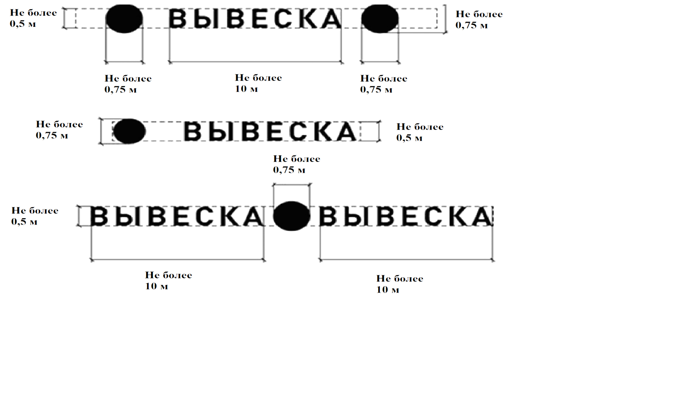

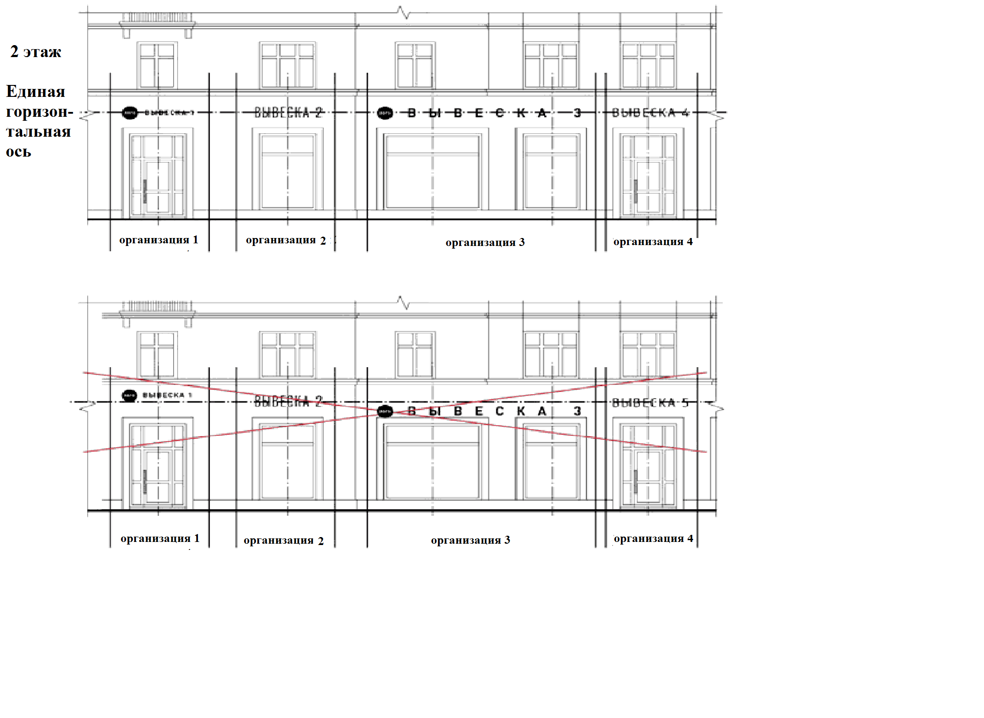
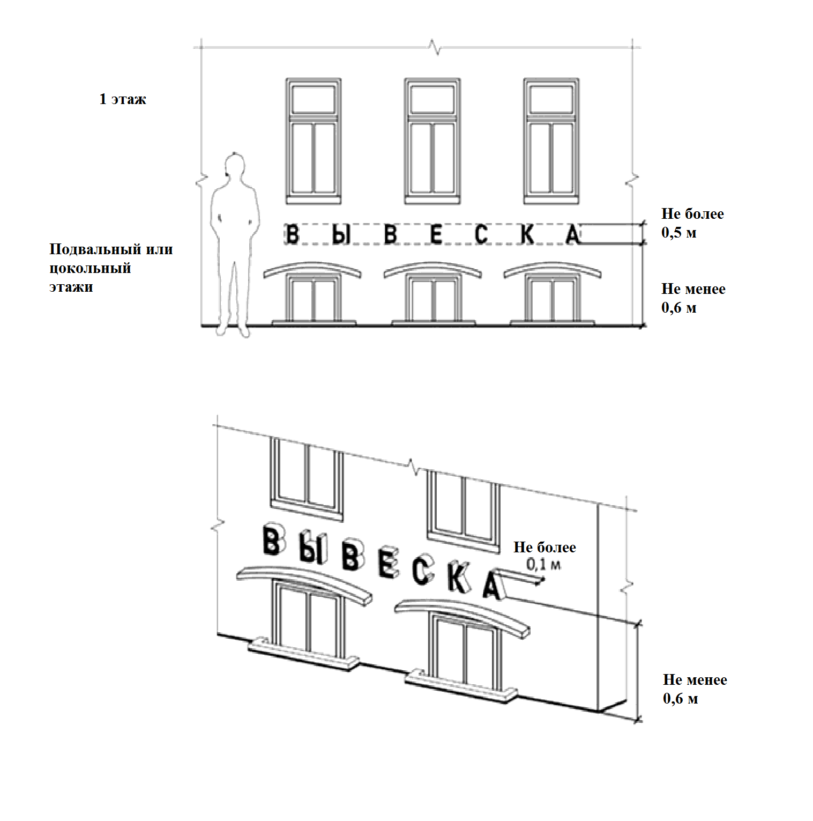
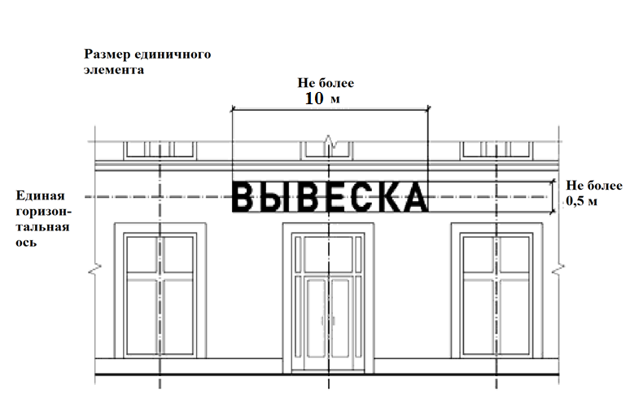

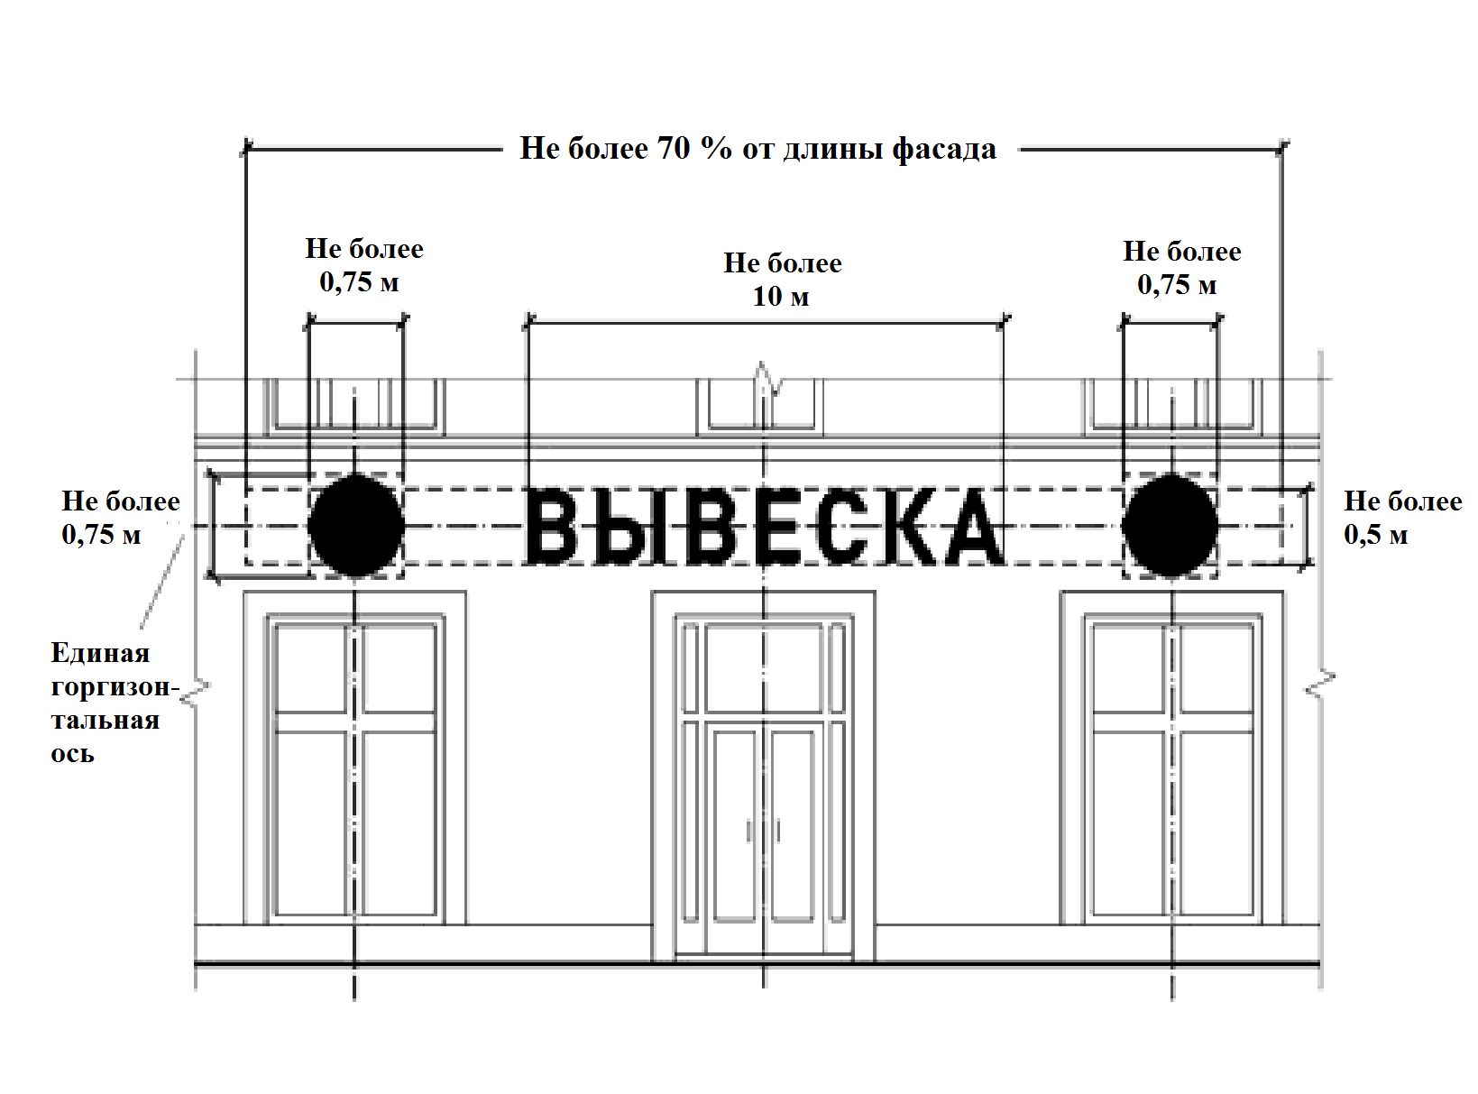

7. Максимальный размер информационных конструкций, не должен превышать:
по высоте - 0,80 м;
по длине - 0,60 м

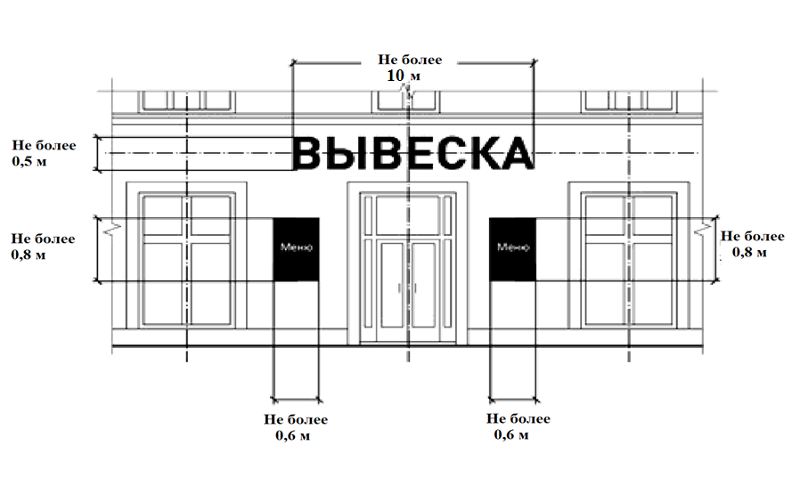

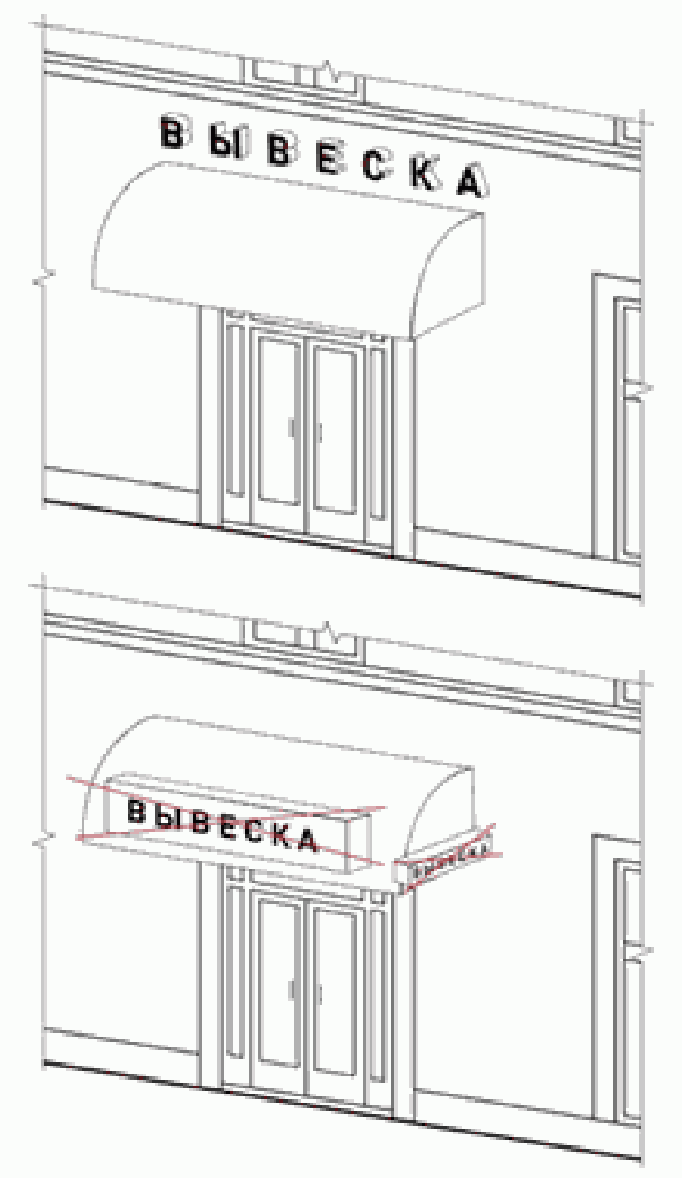

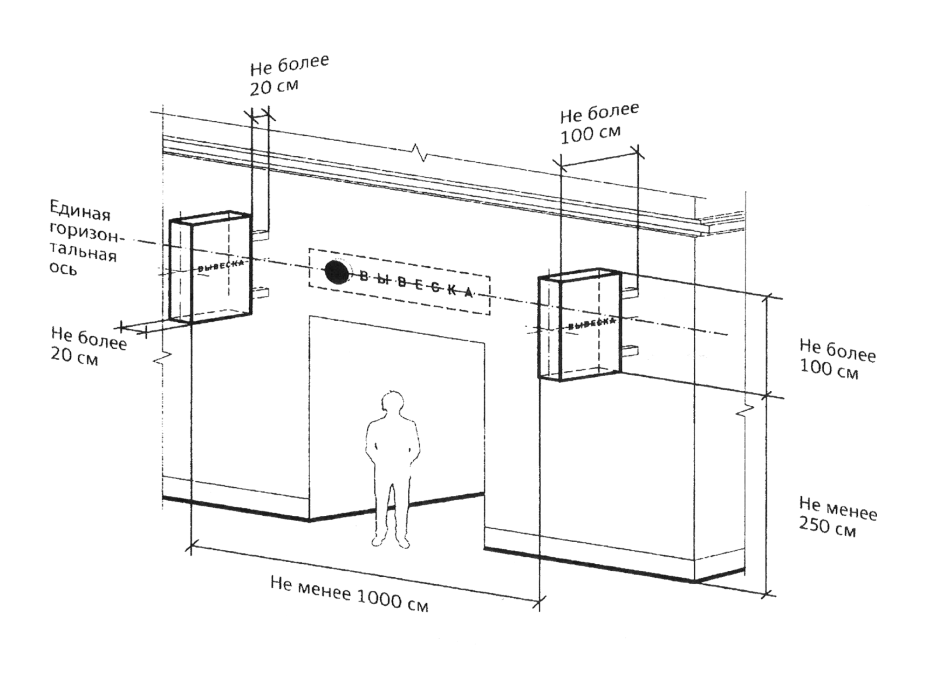

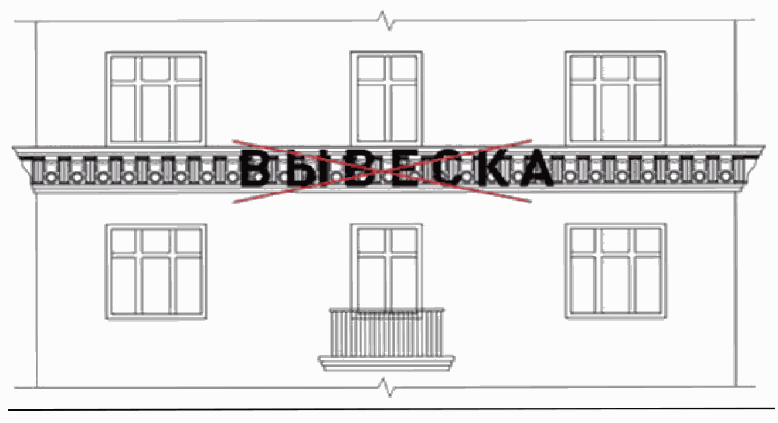

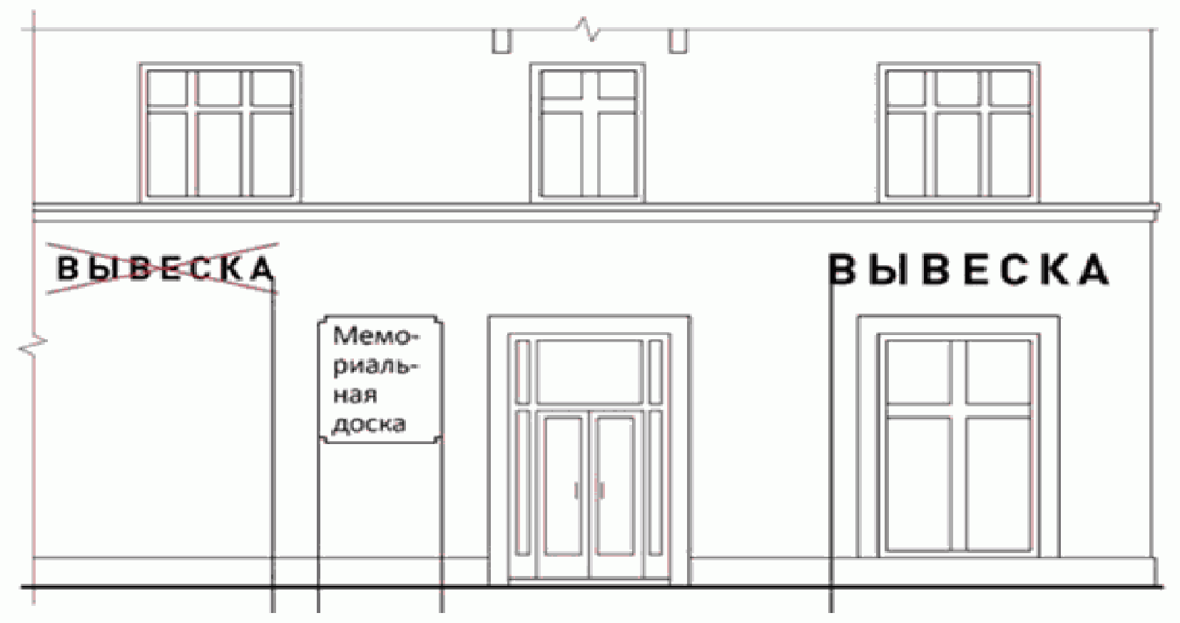

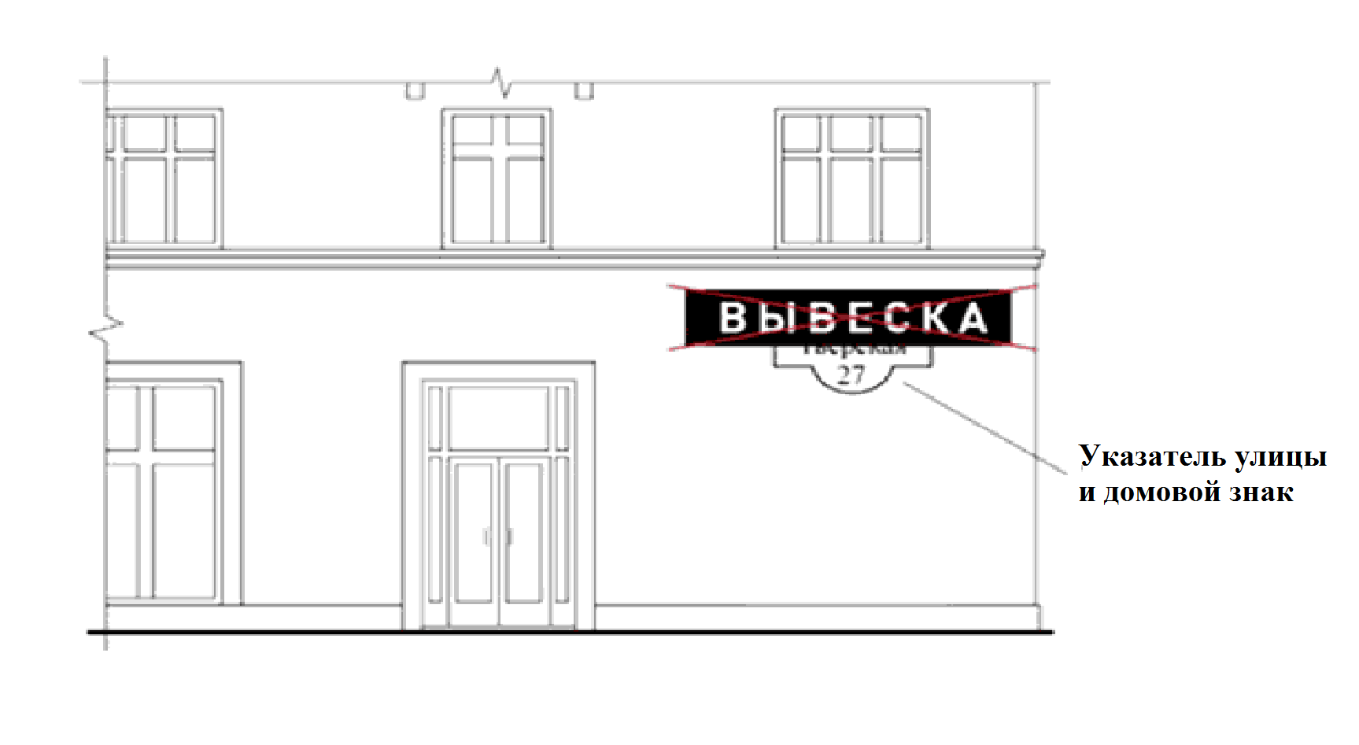

Окраска и покрытие декоративными пленками поверхности остекления витрин, замена остекления витрин световыми коробами.

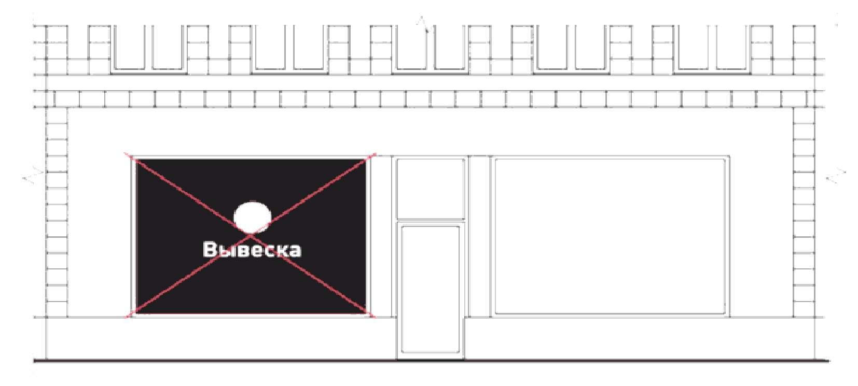
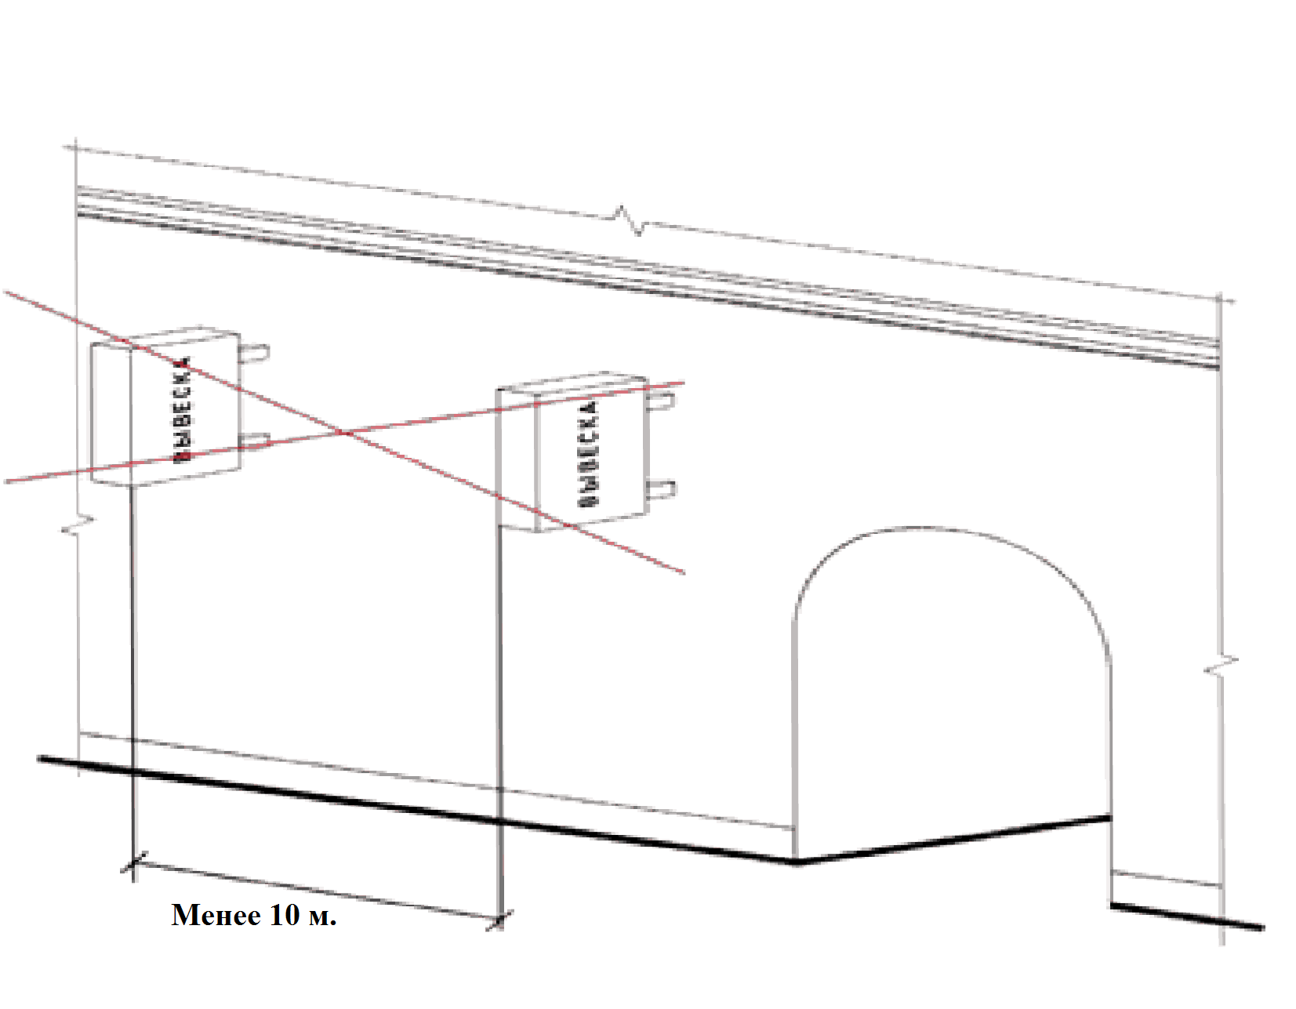

Некапитальные нестационарные сооружения (нестационарные торговые объекты).

Размещение нестационарных торговых объектов на территории муниципального образования осуществляется в предоставленных для этих целей местах в соответствии с законодательством.
Места установки нестационарных торговых объектов (павильонов, киосков и других объектов торговли и сферы услуг (бытового обслуживания и общественного питания) на улицах, бульварах, площадях и иных подобных территориях (за исключением территорий, закрепленных за гражданами или юридическими лицами на вещных или иных правах, территорий, непосредственно прилегающих к стационарным предприятиям общественного питания) определяются схемой размещения нестационарных торговых объектов, утверждаемой нормативным правовым актом органа местного самоуправления.
Размещение нестационарных объектов должно соответствовать градостроительным условиям использования территории, требованиям технических регламентов, в том числе санитарно-эпидемиологическим, экологическим требованиям, требованиям государственной охраны объектов культурного наследия, требованиям пожарной безопасности и другим требованиям федерального и регионального законодательства, нормативным правовым актам органов самоуправления и обеспечивать:
- сохранение архитектурного, исторического и эстетического облика муниципального образования;
- возможность подключения объекта к сетям инженерно-технического обеспечения (при необходимости);
- удобный подъезд автотранспорта, не создающий помех для прохода пешеходов, возможность беспрепятственного подвоза товара;
- беспрепятственный проезд пожарного и медицинского транспорта, транспортных средств Министерства Российской Федерации по делам гражданской обороны, чрезвычайным ситуациям и ликвидации последствий стихийных бедствий (МЧС) к существующим зданиям, строениям и сооружениям, возможность экстренной эвакуации людей и материальных ценностей в случае аварийных или чрезвычайных ситуаций;
- беспрепятственный доступ покупателей к местам торговли;
- нормативную ширину тротуаров и проездов в местах размещения;
- безопасность покупателей и продавцов;
- соблюдение требований в области обращения с твердыми бытовыми отходами на территории муниципального образования.
Не допускается размещение нестационарных объектов: на газонах, за исключением размещения путем примыкания к тротуарам, аллеям, дорожкам и тропинкам, имеющим твердые покрытия и элементы сопряжения, в соответствии с планом благоустройства территории; на цветниках, площадках (детских, отдыха, спортивных); на территории дворов жилых зданий. Не допускается размещение нестационарных объектов (за исключением передвижных нестационарных объектов):
- на расстоянии менее 15 метров от территорий школ, детских садов, зданий и помещений органов государственной власти, органов местного самоуправления, культурных сооружений;
- под железнодорожными путепроводами и автомобильными эстакадами, на территориях транспортных стоянок;
- на площадках пассажирского транспорта, определенных в соответствии с действующим законодательством, а также в иных предусмотренных действующим законодательством случаях;
- в охранной зоне сетей инженерно-технического обеспечения, на расстоянии менее нормативного от сетей инженерно-технического обеспечения без согласования с владельцами данных сетей.
Размещение автоприцепов (тонаров) осуществляется в местах, имеющих возможность заезда на отведенное место.
Передвижные нестационарные объекты, размещаемые на территории муниципального образования, должны находиться в технически исправном состоянии (включая наличие колес) и должны быть вывезены с места их размещения в течение двух часов в случае необходимости обеспечения уборки территории муниципального образования, проведения публичных и массовых мероприятий.
Требования к параметрам нестационарных объектов (павильонов,
киосков, автоприцепов (тонаров):
- допустимые размеры киосков: 1,5 м х 1,5 м
-допустимые размеры павильонов: от 20 кв. м. до 100 кв. м Максимальное количество этажей киосков и павильонов не должно превышать 1 этажа. Киоски, павильоны должны быть выполнены по единой модульной технологии.
Внешний облик нестационарных объектов (павильонов, киосков, автоприцепов (тонаров).
Цветовое решение нестационарного объекта должно учитывать окружающую окраску зданий и производиться с учетом гармоничного сочетания цветов. Допустимое цветовое решение нестационарных объектов определяется нормативным правовым актом органа местного самоуправления. При размещении киосков и павильонов площадью до 20 кв.м в группах, а также на расстоянии менее 15 м друг от друга нестационарные объекты должны иметь одинаковую высоту, быть выполнены с применением единого модуля по ширине и высоте, иметь единое цветовое решение. Размер вывески не должен быть более 1,5 м х 0,25 м, не допускается размещение вывески на торцевых фасадах объекта.
Конструктивные особенности нестационарных объектов (павильонов, киосков).
Конструктивные особенности нестационарных объектов должны исключать устройство заглубленных фундаментов, подземных помещений и обеспечивать возможность демонтажа нестационарного объекта в течение короткого времени. В качестве незаглубленных фундаментов павильонов выполняется твердое покрытие. Устройство фундамента при размещении киоска не допускается.
Размещение нестационарных сооружений осуществляются таким образом, чтобы не мешать пешеходному движению, не ухудшать визуальное восприятие среды городского поселения и благоустройство территории и застройки.
Не допускается размещение некапитальных объектов, на газонах (без устройства специального настила), площадках (детских, для отдыха, спортивных, транспортных стоянках), посадочных площадках пассажирского транспорта.

Сезонные кафе.
Размещение сезонных кафе не допускается:
- на газонах, цветниках, детских и спортивных площадках;
- на тротуарах;
При обустройстве сезонных кафе используются сборно-разборные (легковозводимые) конструкции, элементы оборудования.
Обустройство сезонных кафе осуществляется с учетом необходимости обеспечения его доступности для маломобильных групп населения (путем использования пандусов, поручней, специальных тактильных и сигнальных маркировок).
При оборудовании сезонных кафе не допускается:
- использование кирпича, строительных блоков и плит, монолитного бетона, железобетона, стальных профилированных листов, баннерной ткани;
- прокладка подземных инженерных коммуникаций и проведение строительно-монтажных работ капитального характера;
- заполнение пространства между элементами оборудования при помощи оконных и дверных блоков (рамное остекление), сплошных металлических панелей, сайдинг-панелей и остекления;
- использование для облицовки элементов оборудования кафе и навеса полиэтиленового пленочного покрытия, черепицы, металлочерепицы, металла, а также рубероида, асбестоцементных плит.
Зонты, используемые при обустройстве сезонного кафе, могут быть как однокупольными, так и многокупольными с центральной опорой. Высота зонтов не должна превышать высоту первого этажа (линии перекрытий между первым и вторым этажами) здания, строения, сооружения, занимаемого стационарным предприятием общественного питания. Материалом каркаса устраиваемых зонтов может быть металл, дерево (обработанное, окрашенное), а также композитные материалы. В качестве материала покрытия используется ткани пастельных тонов.
Элементы оборудования сезонных кафе должны содержаться в технически исправном состоянии, быть очищенными от грязи и иного мусора. Не допускается наличие на элементах оборудования механических повреждений, прорывов размещаемых на них полотен, а также нарушение целостности конструкций. Металлические элементы конструкций, оборудования должны быть очищены от ржавчины и окрашены.
Фасады зданий и сооружений.

При декоративном оформлении зданий, сооружений и элементов благоустройства необходимо учитывать этнический стиль данной местности, применять различные орнаментальные мотивы, узоры, отображающие культуру и обычаи народов, проживающих на данной территории, рекламных конструкций, дополнительного оборудования, их тип, вид и размер.
Установка и эксплуатация информационных элементов и устройств фасадов зданий (сооружений) допускаются при наличии разрешения на установку и эксплуатацию информационных элементов и устройств фасадов зданий (сооружений), выдаваемого уполномоченным органом местного самоуправления в порядке, установленном нормативным правовым актом органа местного самоуправления.
Изменение фасадов зданий, строений, сооружений, выходящих в сторону центральных, главных и магистральных улиц, в том числе устройство отдельных входов в нежилые помещения жилых домов, согласовывается с управлением архитектуры и градостроительства администрации Зеленчукского муниципального района.
Собственники, владельцы зданий (сооружений) и иные лица, на которых возложены обязанности по содержанию зданий (сооружений), обязаны содержать фасады в надлежащем состоянии, сохранять архитектурно художественный облик зданий (сооружений), выполнять требования, предусмотренные действующим законодательством, правилами и нормами технической эксплуатации зданий, строений и сооружений и настоящими Правилами.
В целях обеспечения надлежащего состояния фасадов, сохранения архитектурно-художественного облика зданий (сооружений) запрещается:
- уничтожение, порча, искажение архитектурных деталей фасадов зданий (сооружений);
- самовольное произведение надписей на фасадах зданий (сооружений);
- самовольная расклейка газет, плакатов, афиш, объявлений, рекламных проспектов и иной информационно-печатной продукции на фасадах зданий (сооружений) вне установленных для этих целей мест и конструкций;
- размещение на фасадах здания (сооружения), крышах зданий (сооружений) информационных элементов и устройств фасадов зданий (сооружений) без разрешения выданного органом местного самоуправления на установку и эксплуатацию информационных элементов и устройств фасадов зданий (сооружений).
Организация работ по удалению с фасада здания (сооружения) самовольно произведенных надписей, а также самовольно размещенной информационно-печатной продукции, информационных элементов и устройств фасадов зданий (сооружений) возлагается на собственников, иных правообладателей зданий (сооружений), а также лиц, на которых возложены обязанности по содержанию зданий (сооружений).
При осуществлении работ по благоустройству прилегающих к зданию (сооружению) территорий (тротуаров, отмосток, дорог) лицо, осуществляющее указанные работы, обязано обеспечить восстановление поврежденных в процессе работ элементов фасадов, гидроизоляции, отмосток.

Элементы объектов капитального строительства.

Оформление и оборудование объектов капитального строительства включает: колористическое решение внешних поверхностей стен, отделку крыши, некоторые вопросы оборудования конструктивных элементов здания (входные группы, цоколи и другое), размещение антенн, водосточных труб, отмостки, домовых знаков, защитных сеток.
Колористическое решение зданий и сооружений проектируется с учетом Концепции единой застройки территорий, прилегающих к ВТРК «Архыз», определяемой нормативным правовым актом органа местного самоуправления.
Входные (участки входов в здания) группы зданий жилого и общественного назначения должны быть оборудованы осветительным оборудованием, навесом (козырьком), элементами сопряжения поверхностей (ступени и т.п.), устройствами и приспособлениями для перемещения инвалидов и маломобильных групп населения (пандусы, перила и пр.).
Объекты капитального строительства должны быть оборудованы номерными, указательными и домовыми знаками.
Жилые здания должны быть оборудованы указателями номеров подъездов. У каждого подъезда должен быть установлен указатель номеров квартир, расположенных в данном подъезде.
При входах в объекты капитального строительства необходимо предусматривать организацию площадок с твердыми видами покрытия, возможно размещение скамей и применение различных видов озеленения.
Установка кондиционеров на объектах капитального строительства жилого и общественного назначения должна производиться при условии исключения их вредного воздействия на элементы здания. Наружные блоки кондиционеров должны устанавливаться таким образом, чтобы конденсат, образующийся при работе кондиционера, не попадал на козырьки, окна и оконные сливы.
Собственники или уполномоченные ими лица, арендаторы и пользователи объектов капитального строительства обязаны:
- бережно относиться к фасадам объектов капитального строительства, в том числе при производстве строительных работ в процессе переустройства и перепланировки жилых, нежилых помещений в части размещения дополнительного оборудования на фасаде;
- выполнять предусмотренные законодательством санитарно-гигиенические, противопожарные и эксплуатационные требования;
- при проведении перепланировки и капитального ремонта поддерживать существующий архитектурный облик зданий и сооружений;
- не допускать повреждений фасадов объектов капитального строительства, в том числе при производстве строительных работ в части устройства козырьков, навесов, размещения дополнительного оборудования на фасаде.
- не допускать размещение наружных блоков кондиционеров и антенн на архитектурных деталях, элементах декора, поверхностях с ценной архитектурной отделкой, а также их крепление, ведущее к повреждению архитектурных поверхностей.
Требования к проведению капитального ремонта объектов.
При проведении капитального ремонта фасада, кровли объектов капитального строительства либо реконструкции объектов капитального строительства производители работ обязаны:
- на площади отдельного фасада предусмотреть единообразный рисунок, цвет, материал переплетов окон, балконов и лоджий, ограждений балконов, форму и внешний вид новых архитектурных деталей, кровли козырьков над входами, водосточной системы;
- строительные леса на фасадах зданий и сооружений, выходящих на главные (магистральные) улицы населенного пункта, затягивать защитной сеткой, допускается нанесение на сетку логотипа строительной компании либо перспективного вида фасада;
- после демонтажа строительных лесов восстанавливать разрушенное благоустройство;
- обеспечивать безопасность пешеходного движения;
- обеспечивать сохранность объектов благоустройства и озеленения.
Местные разрушения облицовки, штукатурки, фактурного и окрасочного слоев, трещины в штукатурке, выкрашивание раствора из швов облицовки, кирпичной и мелкоблочной кладки, разрушение герметизирующих заделок стыков полносборных зданий, повреждение или износ металлических покрытий на выступающих частях стен, разрушение водосточных труб, мокрые и ржавые пятна, потеки и высолы, общее загрязнение поверхности, в том числе наличие графити, разрушение парапетов и иные подобные разрушения должны устраняться, не допуская их дальнейшего развития. В случае, если в собственности юридических или физических лиц, хозяйственном ведении или оперативном управлении юридических лиц находятся отдельные нежилые помещения в нежилых или жилых зданиях, такие лица несут обязательства по долевому участию в ремонте фасадов названных зданий пропорционально занимаемым площадям.
Расположенные на фасадах информационные таблички, памятные доски должны поддерживаться в чистоте и исправном состоянии.
Входы, цоколи, витрины должны содержаться в чистоте и исправном состоянии.
Домовые знаки должны содержаться в чистоте.
Козырьки подъездов, а также кровля должны быть очищены от загрязнений, древесно-кустарниковой и сорной растительности.
В зимнее время должна быть организована своевременная очистка кровель от снега, наледи и обледенений. Очистка крыш от снега (наледи) со сбросом его на тротуары допускается только в светлое время суток с поверхности ската кровли, обращенного в сторону улицы. Сброс снега с остальных скатов кровли, а также плоских кровель должен производиться на внутренние дворовые территории. Перед сбросом снега необходимо провести охранные мероприятия, обеспечивающие безопасность движения транспортных средств и прохода пешеходов, с установкой предупреждающих ограничительных средств на период уборки снега с кровель.
Сброшенные с кровель зданий снег (наледь) убираются в специально отведенные места для последующего вывоза не позднее 4 часов после сброса. При сбрасывании снега с крыш должны быть приняты меры, обеспечивающие полную сохранность деревьев, кустарников, воздушных линий уличного электроосвещения, растяжек, средств размещения информации, дорожных знаков, линий связи и т.п.

Строительные площадки.

Строительные площадки должны иметь по всему периметру сплошное, устойчивое и прочное ограждение, не мешающее проезду пожарных, санитарных, мусороуборочных и других спецмашин. Ограждения строительных площадок должны быть очищены от грязи, промыты, не иметь проемов, не предусмотренных проектом, поврежденных участков, отклонений от вертикали, посторонних наклеек, объявлений и надписей.
По периметру ограждений должно быть установлено освещение, и обеспечен безопасный проход пешеходов (в тех случаях, когда строящийся объект располагается вдоль улиц, проездов, проходов, забор должен иметь козырек и деревянный тротуар под козырьком, ширина настила пешеходного тротуара должна быть не менее 0,8 м, в случае примыкания настила пешеходного тротуара непосредственно к дороге, тротуар должен быть оборудован перилами с установкой защитного экрана со стороны проезжей части высотой не менее 1,0 м).
На территории строительной площадки не допускается не предусмотренное проектной документацией уничтожение древесно - кустарниковой растительности и засыпка грунтом корневых шеек и стволов деревьев и кустарника. Деревья, не подлежащие вырубке, должны быть огорожены щитами.
Производственные и бытовые стоки, образующиеся на строительной площадке, должны очищаться и обезвреживаться в порядке, предусмотренном проектом организации строительства и производства работ.
Строительные материалы, изделия, конструкции, оборудование должны складироваться, а некапитальные сооружения (строительные вагончики, бытовки, будки и т.п.) размещаться только в пределах огражденной площадки в соответствии с утвержденными проектом организации строительства и планом производства работ.

Содержание производственных территорий.

Организация работ по уборке и содержанию производственных площадей и прилегающей зоны (от границ участков, ограждений, зданий), установленной настоящими Правилами, подъездных путей к ним возлагается на собственников, правообладателей и пользователей (арендаторов) объектов капитального строительства, расположенных на указанных территориях.
Территория производственного назначения должна включать: железобетонное, бетонное, асфальтобетонное или щебеночное покрытие, озеленение, скамьи, урны и малые контейнеры для мусора, осветительное оборудование, носители информационного оформления организации. Подъездные пути должны иметь твердое покрытие.
Сбор и временное хранение отходов, образующихся в результате деятельности, осуществляется силами собственников (правообладателей) производственных территорий в специально оборудованных для этих целей местах на собственных территориях.

Содержание домовладений, в том числе используемых для временного (сезонного) проживания.
Собственники домовладений, в том числе используемых для временного (сезонного) проживания, обязаны:
- своевременно производить капитальный и текущий ремонт домовладения, а также ремонт и окраску фасадов домовладений, их отдельных элементов (балконов, водосточных труб и т.д.), надворных построек, ограждений. Поддерживать в исправном состоянии и чистоте домовые знаки и информационные таблички, расположенные на фасадах домовладений;
- складировать отходы и мусор в специально оборудованных местах;
- не допускать длительного (свыше 7 дней) хранения топлива, удобрений, строительных и других материалов на фасадной части, прилегающей к домовладению территории;
- производить регулярную уборку от мусора и покос травы на прилегающей к домовладению территории, своевременную уборку от снега подходов и подъездов к дому и на прилегающей территории;
- не допускать хранения техники, механизмов, автомобилей, в том числе
разукомплектованных, на прилегающей территории;
- не допускать производства ремонта или мойки автомобилей, смены масла или технических жидкостей на прилегающей территории.
Вывоз и утилизация отходов обеспечивается собственниками домовладений, а также физическими лицами (владельцами квартир, всех частных домовладений, а также объектов незавершенного строительства, нежилых зданий и сооружений, и строений, земельных участков, расположенных на территории Архызского сельского поселения) на основании договоров на вывоз и размещение отходов, заключенных со специализированной организацией, имеющей лицензию на данный вид деятельности.

Требования по содержанию мест общественного пользования и территории юридических лиц (индивидуальных предпринимателей) или физических лиц.

Юридические лица (индивидуальные предприниматели), осуществляющие свою деятельность на территории муниципального образования, или физические лица обязаны регулярно производить уборку принадлежащих им, а также прилегающих территорий, осуществлять вывоз отходов в порядке, установленном законодательством Российской Федерации и законодательством Карачаево-Черкесской Республики.
Границы уборки территорий определяются границами земельного участка на основании документов, подтверждающих право собственности или иное вещное на земельный участок, и прилегающей к границам территории на расстоянии не менее 10 метров, если иное не установлено законодательством Российской Федерации, законодательством Карачаево-Черкесской Республики и правовыми актами органов местного самоуправления.
Дворовые территории, внутри дворовые проезды и тротуары, места массового посещения на территории муниципального образования ежедневно подметаются от сметы, пыли и мелкого бытового мусора.
Обследование смотровых и дожде приемных колодцев централизованной ливневой системы водоотведения и их очистка производятся организациями, у которых эти сооружения находятся в собственности, владении или управлении не реже одного раза в год.
При возникновении подтоплений из-за нарушения работы централизованной ливневой системы водоотведения ликвидация подтоплений производится за счет средств собственника или владельца централизованной ливневой системы водоотведения.
Упавшие деревья должны быть удалены с проезжей части дорог, тротуаров, от токонесущих проводов, фасадов жилых и производственных зданий в течение суток с момента обнаружения как представляющие угрозу безопасности.
Усохшие или поврежденные, представляющие угрозу для безопасности деревья, а также пни, оставшиеся от спиленных деревьев, должны быть удалены в течение недели с момента обнаружения, а до их удаления приняты меры, направленные на предупреждение и ограничение доступа людей в опасную зону.
Не допускается касание ветвями деревьев токонесущих проводов, закрывание указателей улиц и номерных знаков домов, наклон деревьев более 45 градусов.

Производство земляных работ.
Проведение земляных работ, связанных со вскрытием грунта на глубину более 30 сантиметров (за исключением пахотных работ), в том числе строительство, реконструкция и ремонт инженерных подземных сооружений и коммуникаций, установка опор, столбов и т.п. и коммуникаций дорог, тротуаров может выполняться только при наличии разработанной и согласованной в установленном порядке технической документации и разрешения на производство земляных работ, выданных в соответствии с порядком установленным законодательством.
Согласование технической документации производится с уполномоченным органом муниципального образования, коммунальными инженерными службами.
В целях получения разрешения на производство земляных работ в уполномоченный орган местного самоуправление направляется заявление и пакет документов, в соответствии с административным регламентом предоставления муниципальной услуги по выдаче разрешения на производство земляных работ.
Производство земляных работ должно осуществляться согласно проекту организации строительства (ПОС) и проекту производства земляных работ с соблюдением действующих строительных норм и правил (СНиП), правил технической эксплуатации, правил безопасности и других нормативных документов на проектирование, строительство, приемку и эксплуатацию инженерных коммуникаций, зданий и сооружений при авторском надзоре проектных организаций, а также государственном контроле за использованием и охраной земель.
Места производства земляных работ должны быть ограждены сплошными щитами, имеющими светоотражающее покрытие (ленту), указанием наименования организации, производящей работы, и номера телефона, обозначаться сигнальными огнями, указателями объездов и пешеходных переходов и, при необходимости, обеспечены перекидными мостиками и трапами, шириной не менее 1 м, огражденных с обеих сторон перилами высотой не менее 1,1 м, со сплошной обшивкой внизу на высоту 0,15 м и дополнительной ограждающей планкой на высоте 0,5 м от настила.
При производстве земляных работ необходимо:
- ограждать деревья и кустарники сплошными щитами высотой 2 м, щиты располагать треугольником на расстоянии не менее 0,5 м от ствола дерева, а также устраивать деревянный настил вокруг ограждающего треугольника радиусом 0,5 м, производить охранительную обвязку стволов деревьев и связывание кроны кустарников;
- не допускать обнажения и повреждения корневой системы деревьев и кустарников;
- не допускать засыпку деревьев и кустарников грунтом и строительным мусором;
- срезать растительный грунт на глубину 0,2 - 0,3 м, перемещать для складирования в специально выделенные места для последующего использования на благоустройство территорий, устройство газонов, цветников; при работе с растительным грунтом предохранять его от смешивания с нижележащим нерастительным грунтом, от загрязнения, размыва и выветривания;
- деревья и кустарники, пригодные для пересадки, выкапывать и использовать при озеленении данного или другого объекта;
- в случае возможного подтопления зеленых насаждений производить устройство дренажа;
- при производстве замощений и асфальтировании проездов, площадей, придомовых территорий, тротуаров оставлять вокруг дерева свободные пространства (приствольные лунки) диаметром не менее 1,5 м;
- складировать строительные материалы на расстоянии не ближе 2,5 м от дерева и 1,5 м от кустарников. Складирование горючих материалов производить не ближе 10 м от деревьев и кустарников;
- подъездные пути и места для установки подъемных кранов и другой строительной техники располагать, не допуская уничтожения (повреждения) зеленых насаждении.
Дорожные покрытия, тротуары, газоны и другие разрытые участки должны быть восстановлены в сроки, указанные в разрешении в полном объеме без снижения их качества.
Производство строительных работ на проезжих частях дорог (магистралей), улицах, площадях должно быть организовано с учетом обеспечения условий безопасного пешеходного и дорожного движения. При производстве работ на тротуарах, пешеходных дорожках должны обеспечиваться удобные и безопасные условия для прохода людей.
Частичное или полное закрытие движения на улицах, тротуарах для производства земляных работ производится решением органа местного самоуправления по согласованию с МО МВД.
В местах пересечения траншеями тротуаров и пешеходных дорожек должны быть установлены переходные мостики для пешеходов на всю ширину пересекаемой дорожки или тротуара и ограждением с двух сторон на высоту не менее 1 метра.
Ответственность за безопасность движения и выполнение установленных требований несет лицо, указанное в разрешении на производство работ в соответствии с законодательством.
Вскрытие асфальтобетонных покрытий производится после прорезки покрытия по границам вскрываемого участка. Запрещается складировать на проезжей части и прилегающей территории разобранное асфальтобетонное покрытие (скол). Последующие земляные работы могут производиться механизированным способом без нарушения слоев грунта и дорожных одежд под сохраняемыми участками дорог, работы производить согласно проекту производства земляных работ.
Организация, юридическое или физическое лицо, производящее земляные работы, ограждает место проведения работ типовым ограждением по всему периметру раскопа с указанием на ограждении наименования организации, номера телефона и фамилии производителя работ. В вечернее и ночное время на ограждениях раскопов, расположенных на проезжей части улиц, площадей, проездов, дополнительно должно быть устроено освещение.
Засыпка траншей и котлованов производится слоями, толщиной не более 0,2 метра, с тщательным уплотнением каждого слоя; в зимнее время засыпка производится песком и талым грунтом с коэффициентом уплотнения не менее 1,0 метра по всей глубине.
Заполнение траншей на проезжей части производится послойно с уплотнением слоев ручными или механизированными трамбовками и с поливкой водой в теплое время года.
Организация, производящая земляные работы, обязана восстановить нарушенные газоны, зеленые насаждения, бортовой камень и асфальтобетонное покрытие в месте раскопа качественно и на всю ширину проезжей части или тротуара в месте раскопа.
При пересечении улицы траншеями асфальтобетонное покрытие на проезжей части восстанавливается картами - не менее пяти метров в каждую сторону от траншеи, а на тротуаре - не менее трех метров, обеспечив при этом высоту бортового камня на дороге не менее 15 сантиметров, а тротуарного - на уровне асфальта.
Восстановление асфальтобетонного покрытия производится сразу же после окончания работ и засыпки траншей, если глубина раскопок не превышает одного метра. В случаях более глубоких раскопок или производства работ в зимнее время года после засыпки траншей вместо асфальтобетонного покрытия устраивается временное покрытие из дорожных плит или штучных материалов (покрытый битумом кирпич, булыжник и т.п.) для беспрепятственного проезда автотранспорта и прохода пешеходов, постоянное же покрытие устраивается в установленные разрешением сроки.
Ответственность за восстановление асфальтобетонного покрытия лежит на организациях и физических лицах, производящих земельные работы на улицах, дорогах, проездах, тротуарах, площадях.
В случае нарушения асфальтобетонного покрытия тротуаров, пешеходных дорожек, проездов при продольной прокладке коммуникаций, покрытие восстанавливается на всю ширину тротуаров, дорожек, проездов с соответствующими работами по восстановлению бортового камня.
В таком же порядке восстанавливаются покрытия дорог, улиц, площадей, если ширина раскопок превышает 1/3 ширины проезжей части и если на проезжей части производилось устройство поперечной траншеи и ширина раскопки превысила 1/50 длины соответствующего участка улицы, дороги, площади.
В случае некачественного восстановления асфальтобетонного покрытия в месте производства земляных работ или обнаружившейся его просадки в течение двух лет, повторное его восстановление выполняет организация, производившая вскрышные работы.
Пропуск ливневых и талых вод в местах проведения вскрышных работ и прилегающих к ним территорий обязана обеспечить организация, производящая работы. Для защиты колодцев, дождеприемных решеток и лотков должны применяться деревянные щиты и короба, обеспечивающие доступ к колодцам, дождеприемникам и лоткам.
В местах пересечения с существующими коммуникациями засыпка траншей производится в присутствии представителей организаций, эксплуатирующих эти подземные коммуникации.
Лицо, ответственное за производство земельных работ, обязано своевременно извещать соответствующие организации о времени начала засыпки траншей и котлованов.
При производстве земляных работ вблизи существующих подземных сооружений (трубопроводы, колодцы, кабели, фундаменты и др.) запрещается применение экскаваторов на расстояниях, менее предусмотренных проектом организации работ. В этих случаях работы выполняются только вручную. При ведении земляных работ в мерзлых грунтах запрещается применение падающих клиновых приспособлений на расстояниях ближе 5 метров от газопроводов, напорных трубопроводов, электрокабелей и ближе 3 метров от других подземных коммуникаций или объектов. Запрещается применение падающих клиновых приспособлений в непосредственной близости от жилых домов.
Все указанные работы проводятся за счет сил и средств предприятий, проводящих земляные работы.
При производстве земляных работ запрещается:
- производство земляных работ на дорогах без согласования с МО МВД;
- производство земляных работ в случае обнаружения подземных сооружений, коммуникаций, не указанных в проекте, без согласования с заинтересованной организацией, даже если они не мешают производству работ;
- всякое перемещение существующих подземных сооружений, не предусмотренное утвержденным проектом, без согласования с заинтересованной организацией и уполномоченным органом муниципального образования, даже если указанные сооружения не препятствуют производству работ;
- загрязнение прилегающих участков улиц и засорение ливневой канализации, засыпка водопропускных труб, кюветов и газонов;
- откачка воды из траншей, котлованов, колодцев на проезжую часть, тротуары во избежание создания гололеда и образования наледей. По согласованию с владельцем ливневой канализации вода должна быть направлена в существующую ливневую канализацию на данном участке;
- вырубка деревьев, кустарников и обнажение их корней без разрешения органа местного самоуправления;
- снос зеленых насаждений, за исключением аварийных работ;
- засыпка проложенных траншей для укладки кабеля, труб, не имеющих выходов подземных коммуникаций, до производства контрольной исполнительной съемки геодезической службой;
- приемка в эксплуатацию инженерных подземных коммуникаций и сооружений без выполнения исполнительной съемки, согласованной с уполномоченным органом местного самоуправления;
- засыпка грунтом крышек люков колодцев и камер, решеток дождеприемных колодцев, лотков дорожных покрытий, зеленых насаждений, а также складирование материалов и конструкций на газонах, на трассах действующих подземных коммуникаций, в охранных зонах газопроводов, теплотрасс, линий электропередач и линий связи;
- выталкивание грунта из котлована, траншеи, дорожного корыта за пределы границ строительных площадок.
Смотровые и дожде приемные колодцы на улицах и проездах должны восстанавливаться на одном уровне с дорожным покрытием.
Засыпка траншей и котлованов должна производиться в срок, указанный в разрешении на производство земляных работ, с обязательным составлением акта при участии представителя органа, выдавшего разрешение.

Благоустройство территорий общественного назначения.

Объектами благоустройства на территориях общественного назначения являются: общественные пространства населенного пункта, участки и зоны общественной застройки, которые в различных сочетаниях формируют все разновидности общественных территорий муниципального образования: центры общепоселкового и локального значения, многофункциональные специализированные общественные зоны муниципального образования.
На территориях общественного назначения при разработке проектных мероприятий по благоустройству должна обеспечиваться: открытость и проницаемость территорий для визуального восприятия (отсутствие глухих оград), условия беспрепятственного передвижения населения (включая маломобильные группы), приемы поддержки исторически сложившейся планировочной структуры и масштаба застройки, достижение стилевого единства элементов благоустройства с окружающей средой сельского поселения.
Проекты благоустройства территорий общественных пространств разрабатываются на основании предварительных предпроектных исследований, определяющих потребности жителей и возможные виды деятельности на данной территории. Используются для реализации проекты, обеспечивающие высокий уровень комфорта пребывания, визуальную привлекательность среды, экологическую обоснованность, рассматривающие общественные пространства как места коммуникации и общения, способные привлекать посетителей, и обеспечивающие наличие возможностей для развития предпринимательства.
Перечень конструктивных элементов внешнего благоустройства на территории общественных пространств муниципального образования включает: твердые виды покрытия, элементы сопряжения поверхностей, озеленение, скамьи, урны и малые контейнеры для мусора, уличное техническое оборудование, осветительное оборудование, оборудование архитектурно-декоративного освещения, носители информации, элементы защиты участков озеленения (металлические ограждения, специальные виды покрытий и т.п.).
На территории общественных пространств могут размещаться произведения декоративно-прикладного искусства, декоративных водных устройств.

Перечень работ по благоустройству и периодичность их выполнения. Организация и проведение уборочных работ.

Работы по содержанию объектов благоустройства включают:
- ежедневный осмотр всех элементов и объектов благоустройства, расположенных на соответствующей территории, в целях выявления неисправностей, повреждений и иных нарушений требований к объектам и элементам благоустройства и их содержания. В случае выявления указанных нарушений, последние устраняются в течение 14 календарных дней, за исключением видов работ, для которых настоящими Правилами установлены иные сроки;
- мероприятия по уходу за зелеными насаждениями (полив, стрижка газонов и т.д.);
- проведение очистки канав, труб, дренажей, предназначенных для отвода ливневых и грунтовых вод, от отходов и мусора один раз весной и далее по мере накопления;
- очистку, окраску МАФ и элементов благоустройства по мере необходимости с учетом технического и эстетического состояния данных объектов, но не реже одного раза в год;
- очистку урн по мере накопления мусора (не допуская их переполнения), их мойку и дезинфекцию один раз в месяц (в теплое время года), окраску - не реже одного раза в год, а металлических урн - не менее двух раз в год (весной и осенью);
- ежедневную уборку территории (подметание, удаление мусора, снега, наледи, проведение иных технологических операций для поддержания объектов благоустройства в чистоте);
- сбор и вывоз отходов по планово-регулярной системе согласно утвержденным графикам.
Работы по ремонту (текущему, капитальному) объектов благоустройства включают:
- восстановление и замену покрытий дорог, проездов, тротуаров и их конструктивных элементов по мере необходимости;
- установку, замену, восстановление МАФ и их отдельных элементов по мере необходимости;
- однократную установку урн с дальнейшей заменой по необходимости, оборудование и восстановление контейнерных площадок в соответствии с санитарными правилами и нормами;
- текущие работы по уходу за зелеными насаждениями по мере необходимости;
- ремонт и восстановление разрушенных ограждений и оборудования площадок;
- восстановление объектов наружного освещения, окраску опор наружного освещения по мере необходимости, но не реже одного раза в два года;
- снос сухих, аварийных и потерявших декоративный вид зеленых насаждений с корчевкой пней, посадку деревьев и кустарников, подсев газонов, санитарную обрезку растений, удаление поросли, стрижку и кронирование живой изгороди, лечение ран при необходимости.
Установление характера вида работ по благоустройству (текущий, капитальный) производится на основании нормативных документов, действующих в соответствующих сферах благоустройства.
Работы по созданию новых объектов благоустройства включают:
- ландшафтные работы: устройство покрытий поверхности (в том числе, с использованием тротуарной плитки), дорожек, автостоянок, площадок, ограждений, установку и элементов благоустройства;
- работы по созданию озелененных территорий: посадку зеленых насаждений, создание живых изгородей и иные работы;
- мероприятия по созданию объектов наружного освещения и художественносветового оформления территории муниципального образования.
Работы, связанные с разработкой грунта, временным нарушением благоустройства территории муниципального образования, производятся в соответствии с требованиями правовых актов, регулирующих правила производства земляных и иных работ, а также нормативными правовыми актами, регламентирующими выполнение строительных и ремонтных работ.
Работы по содержанию и уборке придомовых и дворовых территорий проводятся в объеме и с периодичностью не менее установленных Правилами и нормами технической эксплуатации жилищного фонда, утвержденными Постановлением Государственного комитета Российской Федерации по строительству и жилищно-коммунальному комплексу от 27.09.2003 № 170 «Об утверждении Правил и норм технической эксплуатации жилищного фонда».
Виды работ по капитальному ремонту, ремонту, содержанию объектов благоустройства, относящихся к составу объектов улично-дорожной сети, определены Классификацией работ по капитальному ремонту и содержанию автомобильных дорог общего пользования и искусственных сооружений на них, утвержденной приказом Министерства транспорта Российской Федерации от 12 ноября 2007 г. № 160 «Об утверждении Классификации работ по капитальному ремонту, ремонту и содержанию автомобильных дорог общего пользования и искусственных сооружений на них».
Вид, сроки и состав дорожных работ по каждому объекту улично-дорожной сети устанавливаются на основании ведомостей дефектов, диагностики, инженерных изысканий, проектной документации и других документов, содержащих оценку фактического состояния объектов.
Вывоз скола асфальта при проведении дорожно-ремонтных работ производится организациями, проводящими работы: на главных магистралях села - незамедлительно (в ходе работ), на остальных улицах и во дворах - в течение суток.
Уборка отходов от вырубки (повреждения) зеленых насаждений осуществляется организациями, производящими работы по вырубке данных зеленых насаждений.
Вывоз отходов от вырубки (повреждения) зеленых насаждений производится в течение рабочего дня - с территорий вдоль основных улиц и магистралей и в течение суток - с улиц второстепенного значения и дворовых территорий. Пни, оставшиеся после вырубки зеленых насаждений, удаляются в течение суток на основных улицах и магистралях района и в течение трех суток - на улицах второстепенного значения и дворовых территориях. Упавшие деревья удаляются собственником отведенной (прилегающей) территории немедленно с проезжей части дорог, тротуаров, от токонесущих проводов, фасадов жилых и производственных зданий, а с других территорий - в течение 8 часов с момента обнаружения.
Очистка урн должна производиться по мере наполнения, но не реже одного раза в сутки. Ремонт или замена урн производится в течение суток с момента обнаружения дефекта.
Контейнерные площадки должны содержаться в соответствии с санитарными нормами и правилами. Вывоз отходов с контейнерных площадок осуществляется согласно утвержденному графику обслуживающей организации. Вывоз вторичных ресурсов, собранных путем раздельного сбора отходов вывозится по мере заполнения контейнера, не реже одного раза в семь дней. Уборка контейнерных площадок производится ежедневно.
Ответственность за содержание контейнерных площадок, вывоз твердых бытовых отходов и крупногабаритного мусора несут специализированные организации, оказывающие данную услугу на основании заключенных договоров, при отсутствии договоров - лица, владеющие земельными участками, на которых расположены контейнерные площадки.
Уборка мест массового пребывания людей (подходы территории рынков, торговые зоны и др.) производится в течение всего рабочего дня.
Организация и проведение уборочных работ в зимнее время.
Период зимней уборки - с 1 ноября по 15 апреля. В случае значительного отклонения от средних климатических особенностей текущей зимы. Сроки начала и окончания зимней уборки могут изменяться решением организаций, выполняющих функции заказчика работ по содержанию сети дорог и улиц.
До 1 ноября текущего года администрацией сельского поселения и дорожными службами должны быть завершены работы по подготовке мест для приема снега (снегосвалки, площадки для вывоза и временного складирования снега).
В период зимней уборки дорожки и площадки парков, скверов, бульваров должны быть убраны от снега и в случае гололеда посыпаны песком. Детские площадки, садовые диваны, урны и малые архитектурные формы, а также пространство вокруг них, подходы к ним должны быть очищены от снега и наледи.
При уборке дорожек в парках, скверах и других зеленых зонах допускается временное складирование снега, не содержащего химических реагентов, на заранее подготовленные для этих целей площадки при условии сохранности зеленых насаждений и обеспечения оттока талых вод.
Обязанность по уборке и вывозу снега из лотков проезжей части возлагается на организации, осуществляющие уборку проезжей части данной улицы или проезда.
Запрещается:
- выдвигать или перемещать на проезжую часть дорог, улиц и проездов снег, счищаемый с внутриквартальных, дворовых территорий, территорий, находящихся в собственности (владении) третьих лиц;
- осуществлять роторную переброску и перемещение загрязненного снега, а также осколков льда на газоны, цветники, кустарники и другие зеленые насаждения, а также на тротуары, проезжие части дорог, внутриквартальные и внутридворовые проезды, иные места прохода пешеходов и проезда автомобилей.
К первоочередным мероприятиям зимней уборки улиц, дорог и магистралей относятся:
- обработка проезжей части дорог противогололедными средствами;
- сгребание и подметание снега;
- формирование снежного вала для последующего вывоза;
- выполнение разрывов в валах снега на перекрестках, у остановок общественного пассажирского транспорта, подъездов к административным и общественным зданиям, выездов с внутриквартальных территорий и т.п.
К мероприятиям второй очереди относятся:
- удаление снега (вывоз);
- зачистка дорожных лотков после удаления снега с проезжей части;
- скалывание льда и уборка снежно-ледяных образований.
Обработка проезжей части дорог противогололедными средствами должна начинаться с момента начала снегопада.
С началом снегопада в первую очередь противогололедными средствами обрабатываются наиболее опасные для движения транспорта участки дорог и улиц - крутые спуски, повороты и подъемы, мосты, площадки на перекрестках улиц и остановках общественного пассажирского транспорта и иные места массового пребывания граждан.
Дорожно-эксплуатационные организации и иные организации, осуществляющие зимнюю уборку объектов массового пребывания граждан, должны до 1 ноября утверждать перечень участков улиц и иных объектов, требующих первоочередной обработки противогололедными средствами при обнаружении гололеда.
По окончании обработки наиболее опасных для движения транспорта участков необходимо приступить к сплошной обработке проезжих частей с асфальтобетонным покрытием противогололедными средствами.
Снег, счищаемый с проезжей части дорог, улиц и проездов, а также с тротуаров, сдвигается на обочины дорог и в лотковую часть улиц и проездов для временного складирования снежной массы в виде снежных валов, а с подъездов и подходов к зданиям, лестничных сходов - в места, не мешающие проходу пешеходов и проезду транспорта.
Формирование снежных валов не допускается:
- на перекрестках;
- на тротуарах.

В снежных валах на остановках общественного пассажирского транспорта и в местах наземных пешеходных переходов должны быть сделаны разрывы шириной:
- на остановках общественного пассажирского транспорта - на длину остановки;
- на переходах, имеющих разметку, - на ширину разметки;
- на переходах, не имеющих разметку, - не менее 5 м.
Вывоз снега от остановок общественного пассажирского транспорта, наземных пешеходных переходов, с мостов и путепроводов, мест массового посещения людей (крупных торговых центров, рынков и т.д.), въездов на территории больниц и других социально значимых объектов осуществляется в течение суток после окончания снегопада; вывоз снега с улиц и проездов, обеспечивающий безопасность дорожного движения, осуществляется в течение трех суток после окончания снегопада; с остальных территорий - не позднее пяти суток после окончания снегопада.
В период снегопадов и гололеда тротуары и другие пешеходные зоны на территории сельского поселения должны обрабатываться противогололедными материалами. Время на обработку всей площади тротуаров не должно превышать четырех часов с начала снегопада.
Снегоуборочные работы (механизированное подметание и ручная зачистка) на тротуарах, пешеходных дорожках и посадочных площадках общественного пассажирского транспорта начинаются сразу по окончании снегопада. При длительных снегопадах циклы снегоочистки и обработки противогололедными средствами должны повторяться, обеспечивая безопасность для пешеходов.
Тротуары и лестничные сходы должны быть очищены на всю ширину до покрытия от свежевыпавшего или уплотненного снега (снежно-ледяных образований).
В период снегопада тротуары и лестничные сходы, площадки и ступеньки при входе в здания (места общественного пользования) должны обрабатываться противогололедными материалами и расчищаться для движения пешеходов. При оповещении о гололеде или возможности его возникновения, в первую очередь, лестничные сходы, а затем и тротуары обрабатываются противогололедными материалами в полосе движения пешеходов в течение 2 часов.
Внутридворовые проезды, контейнерные площадки, за исключением контейнерных площадок, расположенных на дорогах общего пользования, подъездные пути к ним, тротуары и другие пешеходные зоны, имеющие усовершенствованное покрытие (асфальт, бетон, тротуарная плитка), должны быть очищены от снега и наледи до твердого покрытия. Время на очистку и обработку не должно превышать двенадцати часов после окончания снегопада.
Снег, счищаемый с дворовых территорий и внутриквартальных проездов, разрешается складировать на территориях дворов в местах, не препятствующих свободному проезду автотранспорта и движению пешеходов. Не допускается повреждение зеленых насаждений при складировании снега.
В зимнее время владельцами и арендаторами зданий должна быть организована своевременная очистка кровель от снега, наледи и сосулек, особенно над электровводами.
Очистка кровель зданий на сторонах, выходящих на пешеходные зоны, от наледеобразований должна производиться немедленно по мере их образования с предварительной установкой ограждения опасных участков. Крыши с наружным водоотводом необходимо периодически очищать от снега, не допуская его накопления более 30 сантиметров.
Очистка крыш зданий от снега, наледеобразований со сбросом его на тротуары допускается только в светлое время суток с поверхности ската кровли, обращенного в сторону улицы. Сброс снега с остальных скатов кровли, а также плоских кровель должен производиться на внутренние дворовые территории. Перед сбросом снега необходимо провести охранные мероприятия, обеспечивающие безопасность прохода жителей и движения пешеходов. Сброшенный с кровель зданий снег и ледяные сосульки немедленно убираются на проезжую часть и размещаются вдоль лотка для последующего вывоза (по договору) организацией, убирающей проезжую часть улицы. Запрещается сбрасывать снег, лед и мусор в воронки водосточных труб. При сбрасывании снега с крыш должны быть приняты меры, обеспечивающие полную сохранность деревьев, кустарников, воздушных линий уличного электроосвещения, растяжек, рекламных конструкций, светофорных объектов, дорожных знаков, линий связи и др.

Организация и проведение уборочных работ в летнее время.

Период летней уборки - с 16 апреля по 31 октября. Мероприятия по подготовке уборочной техники к работе в летний период проводятся в сроки, определенные администрацией местного самоуправления и организациями, выполняющими функции заказчика работ по содержанию сети дорог и улиц.
Подметание дворовых территорий, внутри дворовых проездов и тротуаров от сметы, пыли и мелкого бытового мусора, их мойка осуществляются лицами, ответственными за содержание объектов. Чистота на территории должна поддерживаться в течение рабочего дня.
В период листопада производится сгребание и вывоз опавших листьев с проезжей части дорог и дворовых территорий. Сгребание листвы к комлевой части деревьев и кустарников запрещается.
Мойка и поливка объектов улично-дорожной сети, производятся с 22:00 до 06:00 часов, в другое время-по мере необходимости.
Мойка объектов улично-дорожной сети, производится только после подметания лотковой части дороги и уборки смета. При этом не допускается выбивание струей воды загрязнений на прилегающие тротуары, зеленые насаждения, в том числе газоны (дернины), стены зданий, сооружений, иные объекты благоустройства.
Высота травяного покрова на территории муниципального образования, в полосе отвода автомобильных дорог, на разделительных полосах автомобильных дорог, территориях, прилегающих к автозаправочным пунктам и иным объектам придорожного сервиса, не должна превышать 20 см.
Подметание дворовых территорий, внутри дворовых проездов и тротуаров от пыли и мелкого бытового мусора осуществляются механизированным способом или вручную; чистота на территории должна поддерживаться в течение рабочего дня.

Вывоз отходов производства и потребления.

Вывоз отходов осуществляется специализированными организациями, имеющими лицензию на данный вид деятельности. Вывоз твердых коммунальных отходов производится ежедневно в соответствии с условиями договора на оказание услуг по сбору и транспортированию твердых коммунальных отходов.
Вывоз строительных отходов должен осуществляться по мере заполнения бункера, но не реже 1 раз в пять дней. Размещение бункера для строительных отходов допускается до момента окончания строительных работ. Ответственность за внешний вид и санитарное состояние контейнеров и бункеров во время транспортировки возлагается на организации и физических лиц, осуществляющих данный вид работ.
Уборку отходов, просыпавшихся при выгрузке из контейнеров в мусоровоз или загрузке бункера, производят работники организации, осуществляющей вывозмусора.
Контейнеры и бункеры-накопители должны быть в технически исправном состоянии, покрашены и иметь маркировку с указанием реквизитов владельца, подрядной организации, времени вывоза мусора.
На рынках, зонах отдыха, учреждениях образования, здравоохранения и других местах массового посещения, на улицах, у входа в торговые объекты должны быть установлены урны.
Очистка урн производится собственником (правообладателем) или организацией, осуществляющей функции управления территорий, по мере их заполнения, но не реже двух раз в день. Мойка урн производится по мере загрязнения, но не реже одного раза в неделю. Урны, установленные у торговых объектов, очищаются торговыми организациями.
Покраска урн осуществляется собственником (владельцем) или организацией, осуществляющей функции управления, а также по мере необходимости или по предписаниям уполномоченного органа местного самоуправления.
При выполнении работ по содержанию объектов и элементов благоустройства их собственники и иные правообладатели, а также лица, их эксплуатирующие, кроме видов работ, указанных в настоящем разделе Правил, обязаны выполнять иные виды работ, предусмотренные требованиям к объектам, элементам благоустройства и их содержанию, установленным Правилами.

Участие собственников (правообладателей) зданий (помещений в них) и сооружений в благоустройстве прилегающих территорий.

Собственники (правообладатели) зданий (помещений в них) и сооружений участвуют в благоустройстве прилегающих территорий в порядке, установленном настоящими Правилами и иными нормативными правовыми актами, регулирующими вопросы благоустройства, содержания территорий.
Ответственными за благоустройство прилегающих территорий к зданиям (помещениям в них) и сооружениям являются собственники, владельцы и (или) пользователи.
На придомовых (прилегающих) территориях многоквартирных домов, входящих в состав общего имущества собственников помещений в многоквартирном доме, ответственными за благоустройство прилегающей территории в пределах земельного участка, в отношении которого проведен кадастровый учет, являются:
- организации, осуществляющие управление многоквартирными домами;
- товарищества собственников жилья или кооперативы (жилищные или иные
специализированные потребительские кооперативы), осуществляющие управление многоквартирными домами;
- собственники помещений, если они избрали непосредственную форму управления многоквартирным домом и если иное не установлено договором. На придомовых (прилегающих) территориях многоквартирных домов, не входящих в состав общего имущества собственников помещений в многоквартирном доме, ответственными за благоустройство прилегающей территории являются собственники земельного участка, в случае, если собственность на земельный участок не разграничена, - органы местного самоуправления.
Собственники объектов капитального строительства (помещений в них) несут бремя содержания прилегающей территории:
- если границы земельного участка сформированы в соответствии с действующим законодательством, то в пределах сформированных границ земельных участков, а также 10 метров от границ земельных участков;
- если границы земельного участка установлены землеустроительной или технической документацией, то в пределах границ земельного участка, установленных землеустроительной или технической документацией, а также 10 метров от границ земельных участков;
- если границы земельного участка не сформированы в соответствии с действующим законодательством, не установлены землеустроительной или технической документацией, то в пределах 10 метров от границ объектов капитального строительства, если иное расстояние прилегающей территории не установлено органом местного самоуправления.
В случае пересечения закрепленной территории с дорогой общего пользования размер закрепленной территории определяется до пересечения с дорожным бордюром или тротуарным бордюром. При отсутствии дорожного бордюра размер закрепленной территории определяется до непосредственного пересечения с дорогой общего пользования. При пересечении прилегающих территорий двух и более объектов, размеры которых фактически составляют менее размера, установленного настоящими Правилами или муниципальным правовым актом, их размеры определяются половиной расстояния между объектами.

Общественное участие в принятии решений и реализации проектов комплексного благоустройства и развития территории муниципального образования.

В целях обеспечения широкого участия всех заинтересованных лиц в
принятии решений и реализации проектов комплексного благоустройства и развития территории муниципального образования и оптимального сочетания общественных интересов и пожеланий, профессиональной экспертизы, проводятся следующие процедуры:
- максимизация общественного участия на этапе выявления общественного запроса, формулировки движущих ценностей и определения целей рассматриваемого проекта (1 этап);
- совмещение общественного участия и профессиональной экспертизы в выработке альтернативных концепций решения задачи, в том числе с использованием механизма проектных семинаров и открытых конкурсов (2 этап);
- рассмотрение созданных вариантов с вовлечением всех заинтересованных лиц, имеющих отношение к данной территории и данному вопросу (3 этап);
- передача выбранной концепции на доработку специалистам, вновь и рассмотрение финального решения, в том числе усиление его эффективности и привлекательности с участием всех заинтересованных лиц (4 этап).
Для осуществления участия граждан и иных заинтересованных лиц в процессе принятия решений и реализации проектов комплексного благоустройства используются следующие формы:
- совместное определение целей и задач по развитию территории, инвентаризация проблем и потенциалов среды;
- определение основных видов активностей, функциональных зон общественных пространств, под которыми понимаются части территории муниципального образования, для которых определены границы и преимущественный вид деятельности (функция), для которой предназначена данная часть территории, и их взаимного расположения на выбранной территории. При этом возможно определение нескольких преимущественных видов деятельности для одной и той же функциональной зоны (многофункциональные зоны);
- обсуждение и выбор типа оборудования, некапитальных объектов, малых архитектурных форм, включая определение их функционального назначения, соответствующих габаритов, стилевого решения, материалов;
- консультации в выборе типов покрытий, с учетом функционального зонирования территории, предполагаемым типам озеленения, освещения и осветительного оборудования;
- участие в разработке проекта, обсуждение решений с архитекторами, ландшафтными архитекторами, проектировщиками и другими профильными специалистами;
- одобрение проектных решений участниками процесса проектирования и будущими пользователями, включая местных жителей, собственников соседних территорий и других заинтересованных лиц;
- осуществление общественного контроля над процессом реализации проекта (включая как возможность для контроля со стороны любых заинтересованных сторон, так и формирование рабочей группы, общественного совета проекта, либо наблюдательного совета проекта);
- осуществление общественного контроля над процессом эксплуатации территории (включая как возможность для контроля со стороны любых заинтересованных сторон, региональных центров общественного контроля, так и формирование рабочей группы, общественного совета проекта, либо наблюдательного совета проекта для проведения регулярной оценки эксплуатации территории).
При реализации проектов осуществляется информирование общественности о планирующихся изменениях и возможности участия в этом процессе путем:
- создания единого информационного интернет-ресурса (сайта или приложения) который будет решать задачи по сбору информации, обеспечению «онлайн» участия и регулярном информировании о ходе проекта, с публикацией фото, видео и текстовых отчетов по итогам проведения общественных обсуждений;
- работы со средствами массовой информации, охватывающими широкий круг людей разных возрастных групп и потенциальные аудитории проекта;
- вывешивания афиш и объявлений на информационных досках в подъездах жилых домов, расположенных в непосредственной близости к проектируемому объекту (дворовой территории, общественной территории), а также на специальных стендах на самом объекте; в наиболее посещаемых местах (общественные и торгово-развлекательные центры, знаковые места и площадки), в холлах значимых и социальных инфраструктурных объектов, расположенных по соседству с проектируемой территорией или на ней (поликлиники, дома культуры, библиотеки, спортивные центры), на площадке проведения общественных обсуждений (в зоне входной группы, на специальных информационных стендах);
- информирования местных жителей через школы и детские сады, в том числе школьные проекты: организация конкурса рисунков, сборы пожеланий, сочинений, макетов, проектов, распространение анкет и приглашения для родителей учащихся;
- индивидуальных приглашений участников встречи лично, по электронной почте или по телефону;
- установки интерактивных стендов с устройствами для заполнения и сбора небольших анкет, установка стендов с генпланом территории для проведения картирования и сбора пожеланий в центрах общественной жизни и местах пребывания большого количества людей;
- использование социальных сетей и интернет-ресурсов для обеспечения донесения информации до различных общественных объединений и профессиональных сообществ;
- установки специальных информационных стендов в местах с большой проходимостью, на территории самого объекта проектирования (дворовой территории, общественной территории). Стенды могут работать как для сбора анкет, информации и обратной связи, так и в качестве площадок для обнародования всех этапов процесса проектирования и отчетов по итогам проведения общественных обсуждений.
Механизмы общественного участия.
Обсуждение проектов может проводиться в интерактивном формате с использованием широкого набора инструментов для вовлечения и обеспечения участия и современных групповых методов работы, а также всеми способами, предусмотренными Федеральным законом от 21.07. 2014 г. № 212-ФЗ «Об основах общественного контроля в Российской Федерации». Используются следующие инструменты: анкетирование, опросы, интервьюирование, картирование, проведение фокус-групп, работа с отдельными группами пользователей, организация проектных семинаров, организация проектных мастерских (воркшопов), проведение общественных обсуждений, проведение дизайн-игр с участием взрослых и детей, организация проектных мастерских со школьниками и студентами, школьные проекты (рисунки, сочинения, пожелания, макеты), проведение оценки эксплуатации территории.
По итогам встреч, проектных семинаров, воркшопов, дизайн-игр и любых других форматов общественных обсуждений формируется отчет, а также видеозапись самого мероприятия, и выкладывается в публичный доступ как на информационных ресурсах проекта, так и на официальном сайте органа местного самоуправления для того, чтобы граждане могли отслеживать процесс развития проекта, а также комментировать и включаться в этот процесс на любом этапе.
Участие лиц, осуществляющих предпринимательскую деятельность, в реализации комплексных проектов благоустройства может заключаться:
- в создании и предоставлении разного рода услуг и сервисов для посетителей общественных пространств;
- в приведении в соответствие с требованиями проектных решений фасадов, принадлежащих или арендуемых объектов, в том числе размещенных на них вывесок;
- в строительстве, реконструкции, реставрации объектов недвижимости;
- в производстве или размещении элементов благоустройства;
- в комплексном благоустройстве отдельных территорий, прилегающих к территориям, благоустраиваемым за счет средств муниципального образования;
- в организации мероприятий, обеспечивающих приток посетителей на создаваемые общественные пространства;
- в организации уборки благоустроенных территорий, предоставлении средств для подготовки проектов или проведения творческих конкурсов на разработку архитектурных концепций общественных пространств;
- в иных формах.

Ответственность за нарушение Правил

Лица, виновные в нарушении настоящих Правил, привлекаются к ответственности в соответствии с действующим законодательством Российской Федерации, Законом Карачаево-Черкесской Республики от 11.04.2005 № 40-РЗ «Об административных правонарушениях», правовыми актами органов местного самоуправления.
Ответственность за причинение вреда вследствие неисполнения и (или) ненадлежащего исполнения предусмотренных законодательством и настоящими Правилами обязанностей по содержанию объектов благоустройства несут владельцы объектов благоустройства в порядке, установленном законодательством Российской Федерации, правовыми актами органов местного самоуправления.

Нарушение правил уборки и содержания территорий городов и населенных пунктов

1. Нарушение установленных муниципальными правовыми актами правил уборки и содержания территорий населенного пункта, в том числе неоснащение улиц, площадей и других общественных мест в городах и других населенных пунктах урнами:
- влечет предупреждение или наложение административного штрафа на должностных лиц от одной тысячи до пяти тысяч рублей; на юридических лиц от пяти тысяч до десяти тысяч рублей.
2. Нарушение установленных муниципальными правовыми актами правил обустройства и содержания контейнерных площадок для сбора мусора на территории городов и других населенных пунктов:
- влечет предупреждение или наложение административного штрафа на должностных лиц от двух тысяч до пяти тысяч рублей; на юридических лиц от двадцати тысяч до тридцати тысяч рублей.

3. Нарушение установленных муниципальными правовыми актами правил содержания зеленых насаждений в городах и других населенных пунктах:
- влечет предупреждение или наложение административного штрафа на должностных лиц от одной тысячи до пяти тысяч рублей; на юридических лиц от пяти тысяч до десяти тысяч рублей.
4. Повреждение или самовольная вырубка зеленых насаждений, в том числе деревьев хвойных пород, за исключением случаев повреждения или вырубки зеленых насаждений на территории индивидуальных домовладений, приусадебных, дачных и садово-огороднических участков, повреждение газонов, движение и парковка автомобилей и иных транспортных средств на газонах в городах и других населенных пунктах:
- влечет предупреждение или наложение административного штрафа на граждан в размере от одной тысячи до трех тысяч рублей; на должностных лиц от одной тысячи до пяти тысяч рублей; на юридических лиц от пяти тысяч до двадцати тысяч рублей.

Нарушение отдельных правил благоустройства территорий городов и других населенных пунктов, установленных муниципальными правовыми актами
1. Вывоз и выгрузка бытового, строительного и иного мусора и грунта в не отведенные для этой цели места: - влечет предупреждение или наложение административного штрафа на граждан в размере от одной тысячи до двух тысяч пятисот рублей; на должностных лиц от одной тысячи до пяти тысяч рублей; на юридических лиц от пяти тысяч до тридцати тысяч рублей.
2. Оставление мусора на улицах, площадях и в других общественных местах, выставление тары с мусором на улицы:
- влечет предупреждение или наложение административного штрафа на граждан в размере от одной тысячи до двух тысяч пятисот рублей; на должностных лиц от одной тысячи до трех тысяч рублей; на юридических лиц от трех тысяч до пяти тысяч рублей.
3. Выбрасывание мусора на проезжую часть улиц" в ливне приемники ливневой канализации, а также из окон, балконов (лоджий) жилых домов:
- влечет предупреждение или наложение административного штрафа на граждан в размере от трехсот до одной тысячи рублей; на должностных лиц от тысячи до трех тысяч рублей; на юридических лиц от трех тысяч до двадцати тысяч рублей.
4. Устройство сливных (помойных) ям с нарушением установленных норм, выпуск канализационных стоков открытым способом и в ливневую канализацию:
- влечет наложение административного штрафа на граждан в размере от одной тысячи до трех тысяч рублей; на должностных лиц от пяти тысяч до десяти тысяч рублей; на юридических лиц от десяти тысяч до двадцати тысяч рублей.
5. Складирование и хранение дров, угля, сена вне придомовой территории:
- влечет предупреждение или наложение административного штрафа на граждан от одной тысячи до двух тысяч пятисот рубле.
6. Складирование и хранение строительных материалов, оборудования, в том числе разукомплектованных (неисправных) транспортных средств, иных механизмов, грунта, тары вне отведенных территорий:
- влечет предупреждение или наложение административного штрафа на граждан в размере от одной тысячи до двух тысяч пятисот рублей; на должностных лиц - от двух тысяч до пяти тысяч рублей; на юридических лиц - от пяти тысяч до десяти тысяч рублей.
7. Загрязнение улиц при перевозке мусора, сыпучих и жидких материалов
- влечет предупреждение или наложение административного штрафа на граждан в размере от ста до пятисот рублей; на граждан в размере от пятисот рублей до одной тысячи пятисот рублей; на юридических лиц от двух тысяч до двадцати тысяч рублей.
8. Нарушение общих правил к состоянию общественных пространств, состоянию и облику зданий различного назначения и различной формы собственности, к имеющимся в муниципальном образовании объектам благоустройства и их отдельным элементам:
- влечет предупреждение или наложение административного штрафа на граждан в размере от ста до пятисот рублей; на должностных лиц - от одной тысячи до двух тысяч рублей; на юридических лиц - от пяти тысяч до десяти тысяч рублей.
9. Нарушение требований по содержанию зданий (включая жилые дома), сооружений, некапитальных объектов, придомовых территорий и земельных участков, на которых они расположены, дорог, объектов (средств) наружного освещения, сетей ливневой канализации, смотровых и ливневых колодцев, водоотводящих сооружений, садово-парковой мебели, садово-паркового оборудования и скульптур, мест производства строительных работ:
- влечет наложение административного штрафа на граждан в размере от ста до пятисот рублей; на должностных лиц - от одной тысяч до двух тысяч рублей; на юридических лиц - от пяти тысяч до десяти тысяч рублей.
10. Нарушение порядка уборки территорий, включая перечень работ по благоустройству и периодичность их выполнения:
- влечет наложение административного штрафа на граждан в размере от ста до пятисот рублей; на должностных лиц - от одной тысячи пятисот до двух тысяч рублей; на юридических лиц - от пяти тысяч до десяти тысяч рублей.
11. Нарушение требований к элементам комплексного благоустройства, в том числе требований к малым архитектурным формам, элементам озеленения, видам покрытий, ограждениям, коммунальному оборудованию - устройств для уличного освещения, урны и контейнеры для мусора, стоянки велосипедов, произведениям монументально-декоративного искусства - скульптурам, декоративным композициям, обелискам, стелам, произведениям монументальной живописи, водным устройствам, информационным указателям - аншлагам (указателям наименований улиц, площадей, набережных, мостов), номерным знакам домов, информационным стендам, щитам со схемами адресации застройки кварталов, микрорайонов, памятным и информационным доскам (знакам), знакам охраны памятников истории и культуры, зонам особо охраняемых территорий:
- влечет наложение административного штрафа на граждан в размере от ста до пятисот рублей; на должностных лиц - от одной тысячи до двух тысяч рублей; на юридических лиц - от одной тысячи до пяти тысяч рублей.
12. Нарушение требований по содержанию и внешнему виду фасадов и ограждений зданий и сооружений:
- влечет наложение административного штрафа на граждан в размере от ста до пятисот рублей; на должностных лиц - от одной тысячи до двух тысяч рублей; на юридических лиц - от пяти тысяч до десяти тысяч рублей.
13. Нарушение требований по доступности городской среды для маломобильных групп населения:
- влечет наложение административного штрафа на должностных лиц в размере от двух тысяч до пяти тысяч рублей; на юридических лиц - от пяти тысяч до дести тысяч рублей.
14. Нарушение порядка, праздничного оформления территории города и иного муниципального образования:
- влечет предупреждение или наложение административного штрафа на граждан в размере от пятисот до одной тысячи рублей; на должностных лиц - от одной тысячи до двух тысяч рублей; на юридических лиц - от пяти тысяч до десяти тысяч рублей.
15. Нарушение порядка и механизмов общественного участия в принятии решений и реализации проектов комплексного благоустройства и развития городской среды:
- влечет наложение административного штрафа на должностных лиц в размере от одной тысячи до двух тысяч рублей; на юридических лиц - от пяти тысяч до десяти тысяч рублей.

Нарушение требований по выпасу и прогону животных, установленных Законом Карачаево-Черкесской Республики "О порядке выпаса, содержания и прогона сельскохозяйственных животных на территории Карачаево-Черкесской Республики" и муниципальными правовыми актами.

1. Нарушение требований по выпасу и прогону животных, установленных Законом Карачаево-Черкесской Республики от 07 июля 2014 г. N 45-РЗ "О порядке выпаса, содержания и прогона сельскохозяйственных животных на территории Карачаево-Черкесской Республики" и муниципальными правовыми актами, за исключением деяний, ответственность за которые предусмотрена Кодексом Российской Федерации об административных правонарушениях:
- влечет предупреждение или наложение административного штрафа на граждан в размере от пятисот рублей до одной тысячи рублей, на лиц, осуществляющих предпринимательскую деятельность без образования юридического лица, от одной тысячи рублей до пяти тысяч рублей, на юридических лиц - от пяти тысяч рублей до пятнадцати тысяч рублей.
2. Выпас домашнего скота вне пастбищных угодий за пределами населенных пунктов (поля севооборотов, огороды), а также на землях населенных пунктов, не предназначенных для пастьбы (земли общего пользования, парки, скверы, улицы):
- влечет предупреждение или наложение административного штрафа на граждан в размере от одной тысячи рублей до трех тысяч рублей, на лиц, осуществляющих предпринимательскую деятельность без образования юридического лица, - от пяти тысяч рублей до десяти тысяч рублей, на юридических лиц - от десяти тысяч рублей до тридцати тысяч рублей.
3. Действия, предусмотренные пунктами 1, 2 настоящей статьи, создавшие аварийную ситуацию на дорогах и улицах:
- влекут наложение административного штрафа на граждан в размере от пяти тысяч рублей до пятнадцати тысяч рублей, на лиц, осуществляющих предпринимательскую деятельность без образования юридического лица, - от десяти тысяч рублей до двадцати тысяч рублей, на юридических лиц - от двадцати тысяч рублей до пятидесяти тысяч рублей.

Нарушение установленных условий производства земляных работ

1. Проведение земляных работ без вывозки грунта в местах, где работа в отвал запрещена:
- влечет наложение административного штрафа на граждан в размере от пятисот до одной тысячи пятисот рублей; на должностных лиц в размере от пяти тысяч до десяти тысяч рублей.
2. Отсутствие ограждения, пешеходных мостиков, дорожных знаков, указателей, освещения в местах проведения земляных работ:
- влечет наложение административного штрафа на граждан в размере от одной тысячи до двух тысяч пятисот рублей; на должностных лиц в размере от трех тысяч до десяти тысяч рублей.

